ТЕХНИЧЕСКОЕ РУКОВОДСТВО

OpenClaw и корпоративный UI
CJM демонстрационного приложения и руководство по целевой интеграции

Версия документа: 1.0
Дата проверки: 12 августа 2026 года
Проверенный OpenClaw: 2026.7.1-2 (0790d9f)
Целевая аудитория: backend-разработчики корпоративного Django-приложения

Оглавление
Введение
1. Проверка приложения
2. Функциональные участники
3. Карта клиентского пути
4. Реальные снимки экранов
5. Создание персонального агента
6. Логическая модель метаданных
6.1. Файловое состояние агента
7. Доступ к метаданным
8. Схема взаимодействия
9. Сценарии взаимодействия
9.1. Обычный запрос без вложений
9.2. Запрос с документами
9.3. Успешная сборка и паспорт
10. Навык сборки витрины
10.1. context_config.json
10.2. dm_res
11. Импорт результата
Приложение 1А. Короткий проверочный сценарий
Введение
1. Принятые решения
2. Архитектура компонентов
3. Подготовка Ubuntu Server
4. Установка OpenClaw
4.1. Системный пользователь и базовые пакеты
4.2. Node.js 24 и npm
4.3. OpenClaw 2026.7.1-2
4.4. Постоянные каталоги
4.5. Конфигурация OpenClaw
4.6. Переменные службы
4.7. Служба systemd
4.8. Минимальная проверка Gateway
5. Каталоги и конфигурационные файлы
5.1. Рабочий каталог одного задания
6. Рекомендуемая структура Django-интеграции
7. Создание персонального агента
7.1. Правила идентификаторов
7.2. Команды на Ubuntu
7.3. Назначение ключа модели агенту
7.4. Django API создания агента
7.5. Пакетная синхронизация
8. Централизованный навык build-b2c-mart
8.1. Установка зависимостей и навыка
8.2. Обновление общей версии
9. Каналы взаимодействия
9.1. Django Channels
10. Обычный запрос без вложений
10.1. Управление разговорами
10.2. Приём сообщения Django
10.3. Вызов OpenClaw Gateway
10.4. События UI
11. Загрузка документов
11.1. Публичный контракт Django
11.2. Статусы и проверка
11.3. Сообщение с пакетом
12. Вызов навыка агентом и выполнение сборки
12.1. Последовательность
12.2. Пакет с отдельными SQL-файлами
12.3. Пакет с готовым dml_scripts.json
12.4. Проверка результата
12.5. Повтор после исправления пакета
13. Целевая модель метаданных
13.1. AgentProfile
13.2. AgentWorkspace
13.3. ChatSession
13.4. ChatMessage
13.5. UploadPackage
13.6. AgentTask
13.7. SkillRun
13.8. GeneratedArtifact
13.9. DatamartProject
13.10. ProjectVersion
13.11. RepositoryBranch
13.12. UiCommand
13.13. Переходы статусов
14. Внутренний репозиторий витрины
14.1. Выбор пространства и витрины
14.2. actual_project_config.json
14.3. desired_project_config.json
14.4. project_delta.json
14.5. Сценарий: добавление потока
14.6. Сценарий: расширение атрибутного состава
14.7. Сценарий: автоматическое обновление
15. Результат навыка и проект UI
15.1. context_config.json
15.2. dm_res
16. Открытие формы «Паспорт витрины»
16.1. Исходящее событие
16.2. Подтверждение UI
17. Матрица Django-сценариев
18. Сквозная проверка
Приложение 2А. Единый формат ошибок
Приложение 2Б. Что уточнить перед установкой на VPS
Приложение 2В. Источники проверки OpenClaw

ЧАСТЬ 1
Текущая функциональная модель демонстрационного UI
Проверенное поведение пользователя, UI, серверных компонентов и обработчика документов

Самостоятельный раздел: определения, схемы, контракты и критерии проверки приведены внутри этой части.

Введение к оглавлению
Эта часть фиксирует только поведение, воспроизведённое на локальном демонстрационном приложении D:\ai\ui2\b2csql-studio, и поведение, однозначно подтверждённое его исполняемыми контрактами. Пользовательский путь проверен от регистрации до создания карточки витрины и импорта проекта.
Граница фактической проверки
Успешная сборка документов, создание карточки и импорт четырёх потоков воспроизведены. Ответ DeepSeek на обычное сообщение не проверен: для тестовой учётной записи не предоставлялся действующий токен RouterAI. Доступность Gateway и регистрация модели подтверждены отдельно.

- Дата: 12.08.2026
- UI: http://localhost:8090
- Серверная часть: http://localhost:8001; проверка /health вернула status=ok
- OpenClaw: 2026.7.1-2 (0790d9f); общий навык build-b2c-mart доступен агенту
- Тестовый результат: 2 таблицы, 67 колонок, 4 потока, 25 файлов, формат Iceberg

1. Проверка приложения к оглавлению
Таблица 1. Состояние демонстрационного приложения
Компонент | Состояние | Доказательство
UI | Доступен | HTTP 200; регистрация, SQL Editor, ИИ-панель, паспорт и карточка воспроизведены
Серверная часть UI | Доступна | GET /health → {status: ok}; прикладные запросы выполнены
Хранилище метаданных | Доступно | PostgreSQL принимает соединения; пользователь, пространство, агент, черновик и витрина сохранялись
OpenClaw Gateway | Доступен | GET /v1/models с внутренней авторизацией → HTTP 200
Персональный агент | Готов | Создан отдельный workspace и отдельный agentDir; статус ready
Общий навык | Готов | build-b2c-mart: eligible=true, modelVisible=true, userInvocable=true
Модель | Частично проверена | RouterAI / DeepSeek V4 Pro зарегистрированы; реальный ответ без действующего токена не проверен
Обработчик документов | Проверен | Реальный S2T и dml_scripts.json собраны в Iceberg-проект
Внутренний репозиторий | Проверен | Создана ветка openclaw/cjm_demo_mart; импортировано 25 файлов

Команды оператора для повторной проверки стенда:
wsl.exe bash -lc "cd /mnt/d/ai/ui2/b2csql-studio && UI_PORT=8090 BACKEND_PORT=8001 docker compose ps"
curl.exe http://localhost:8001/health
curl.exe -I http://localhost:8090/
Что означает проверка модели
Ответ /v1/models подтверждает работу Gateway и наличие маршрута модели. Он не подтверждает успешное выполнение запроса конкретного пользователя, пока для его персонального агента не назначен действующий ключ поставщика модели.

2. Функциональные участники к оглавлению
Таблица 2. Логические участники
Участник | Функциональная ответственность
Пользователь | Регистрируется, работает в SQL Editor, ведёт диалог, прикладывает документы, выбирает формат, заполняет паспорт и подтверждает импорт.
UI | Показывает экраны; держит выбранные файлы до отправки; отправляет HTTP-запросы; показывает ответы, черновик и формы.
Серверная часть UI | Хранит учётные записи, пространства, чаты, черновики и витрины; координирует агент и обработчик документов.
Хранилище метаданных | Фиксирует пользователя, членство, состояние агента, историю разговоров, временный черновик и карточку витрины.
Интеграционный сервис OpenClaw | Создаёт персонального агента, назначает модель и передаёт обычные запросы в Gateway.
OpenClaw Gateway | Принимает совместимый с Chat Completions запрос и направляет его указанному агенту.
Персональный агент | Имеет собственные каталоги и модель; консультирует пользователя в диалоге.
Рабочий каталог агента | Хранит инструкции и состояние агента; в воспроизведённой сборке входные документы туда не помещаются.
Общий навык build-b2c-mart | Описывает состав входного пакета и детерминированную цепочку сборки.
Обработчик документов | Проверяет S2T и SQL, запускает сценарии, формирует context_config.json и dm_res.
Внутренний репозиторий | Хранит ветки, коммиты и файлы созданного проекта витрины.
Форма «Паспорт витрины» | Собирает обязательные параметры карточки и выбранный кластер; открывается после действия пользователя.

3. Карта клиентского пути к оглавлению
CJM — карта клиентского пути — показывает не только нажатия пользователя, но и состояние, которое должно появиться после каждого шага. В таблице ниже сохранён фактический порядок воспроизведённого сценария.

Таблица 3. Клиентский путь от регистрации до импортированных потоков
№ | Цель | Действие пользователя | Реакция UI | Операция сервера | Данные | Сохранение | Экран
1 | Получить доступ | Открывает регистрацию; вводит логин, имя, почту, пароль | Проверяет поля и создаёт сессию | Создаёт User | Учётные данные | User | Главная страница
2 | Получить контекст работы | Завершает регистрацию | Показывает личное пространство | Создаёт Workspace и membership=admin | user_id | Workspace, Membership | 0 витрин
3 | Получить ИИ-агента | Ожидает завершение регистрации | Показывает имя агента | Формирует agent_id; создаёт агента и каталоги | user_id, display name | Статус агента | Agent ready
4 | Работать с SQL | Открывает SQL редактор | Показывает навигатор, вкладки и редактор | Загружает прикладные данные страницы | Контекст пользователя | UI-состояние | SQL Editor
5 | Открыть помощника | Нажимает «ИИ-ассистент» | Открывает боковую панель | Получает карточку агента и историю | agent_id, scope | Активный conversation_id | Пустой чат
6 | Подключить модель | Открывает ключ; вводит токен | Показывает RouterAI и DeepSeek V4 Pro | Передаёт токен персональному агенту | model token | Профиль модели агента | Форма закрыта
7 | Задать обычный вопрос | Пишет сообщение | Показывает ожидание и затем готовый ответ | Отправляет непотоковый Chat Completions | messages, agent_id, conversation_id | История диалога | Один готовый ответ
8 | Передать документы | Нажимает скрепку; выбирает XLSX и SQL/JSON | Показывает список файлов | Пока не вызывается | File-объекты | Не сохраняется | Пакет в панели
9 | Выбрать формат | Выбирает Iceberg или Parquet | Подсвечивает выбор | Запоминает формат в состоянии формы | storage | Не сохраняется | Формат выбран
10 | Проверить пакет | Нажимает «Проверить и собрать» | Показывает выполняющуюся операцию | Кодирует XLSX в base64; SQL/JSON читает как текст | storage, s2t, files | Запрос сборки | Прогресс
11 | Собрать проект | Ожидает результат | Блокирует повторный запуск | Создаёт временный каталог; запускает сценарии навыка | S2T, SQL/JSON | context_config, dm_res | Сводка
12 | Понять результат | Читает сводку | Показывает таблицы, колонки, потоки, файлы | Создаёт BuildDraft на 1 час | Артефакты | BuildDraft | Карточка результата
13 | Решить, создавать ли витрину | Выбирает действие | Показывает «Не создавать» / «Заполнить паспорт…» | Ждёт решения | draftId | Решение ещё не сохранено | Предложение
14 | Открыть паспорт | Нажимает «Заполнить паспорт…» | Открывает форму | Получает черновик по draftId | draftId | Нет изменения | Модальная форма
15 | Создать карточку | Заполняет обязательные поля и кластер | Активирует кнопку создания | Создаёт DatamartProject | passport, workspace_id | Карточка витрины | Сообщение успеха
16 | Создать ветку | Подтверждает создание | Показывает имя ветки | Создаёт openclaw/<код витрины> | project_id, branch | RepositoryBranch | Ветка создана
17 | Импортировать проект | Ожидает завершение | Показывает успешный импорт | Копирует файлы dm_res; создаёт commit | draft files | 25 файлов; commit | Проект доступен
18 | Просмотреть потоки | Открывает витрину | Показывает каталоги etl/<stream> | Распознаёт каталоги потоков | branch, manifest | Потоки проекта | 4 потока

4. Реальные снимки экранов к оглавлению
Все изображения получены из запущенного приложения. Выдуманные состояния не использовались.

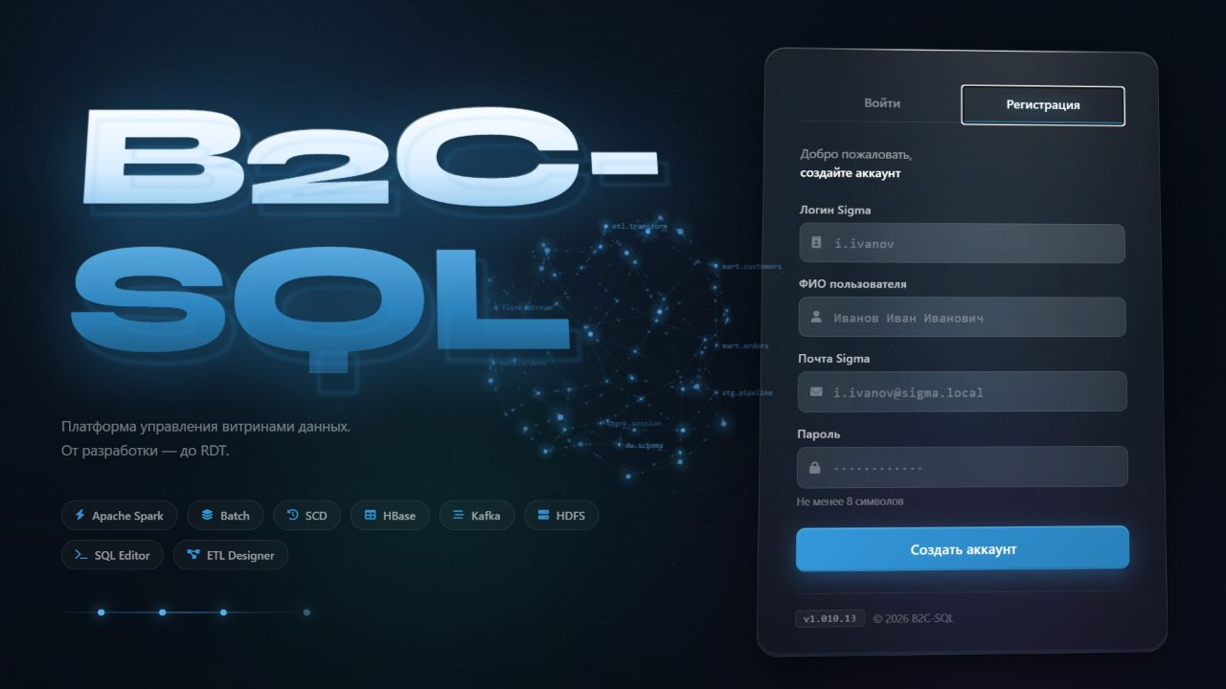
Рисунок 1. Форма регистрации нового пользователя
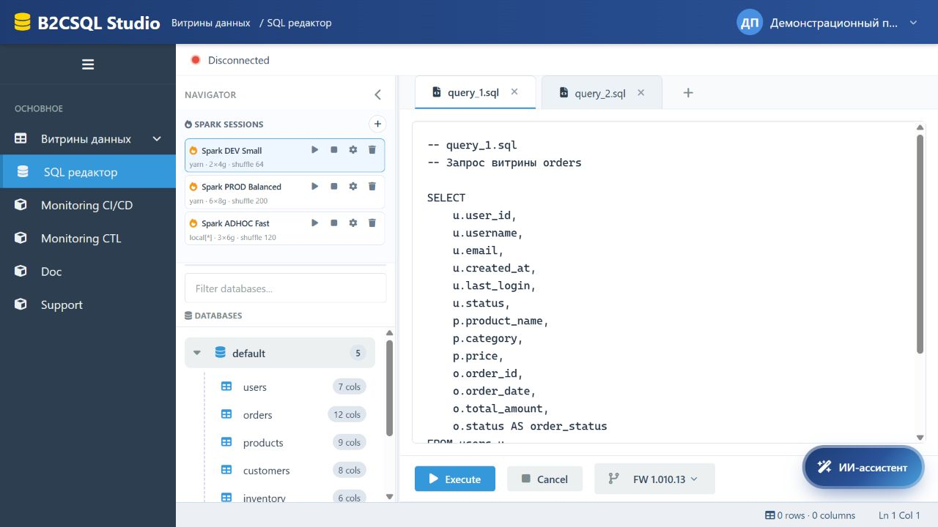
Рисунок 2. SQL Editor без открытой панели помощника

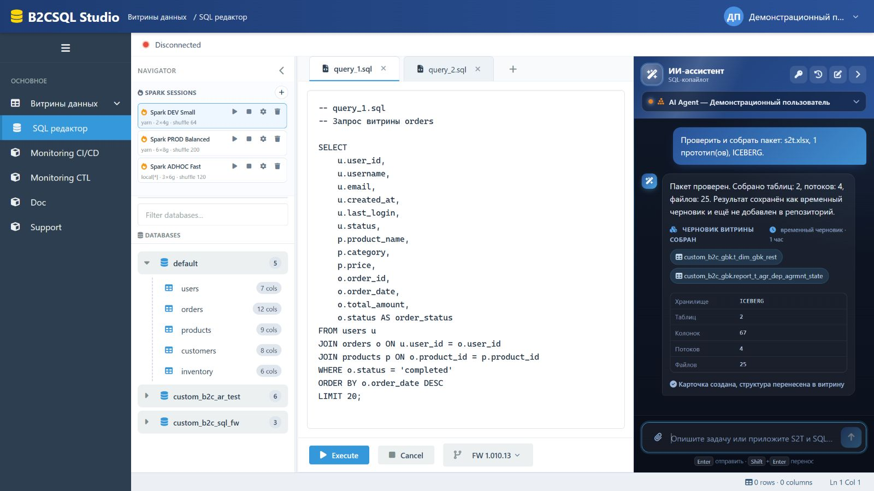
Рисунок 3. Открытая панель ИИ-ассистента в новом диалоге
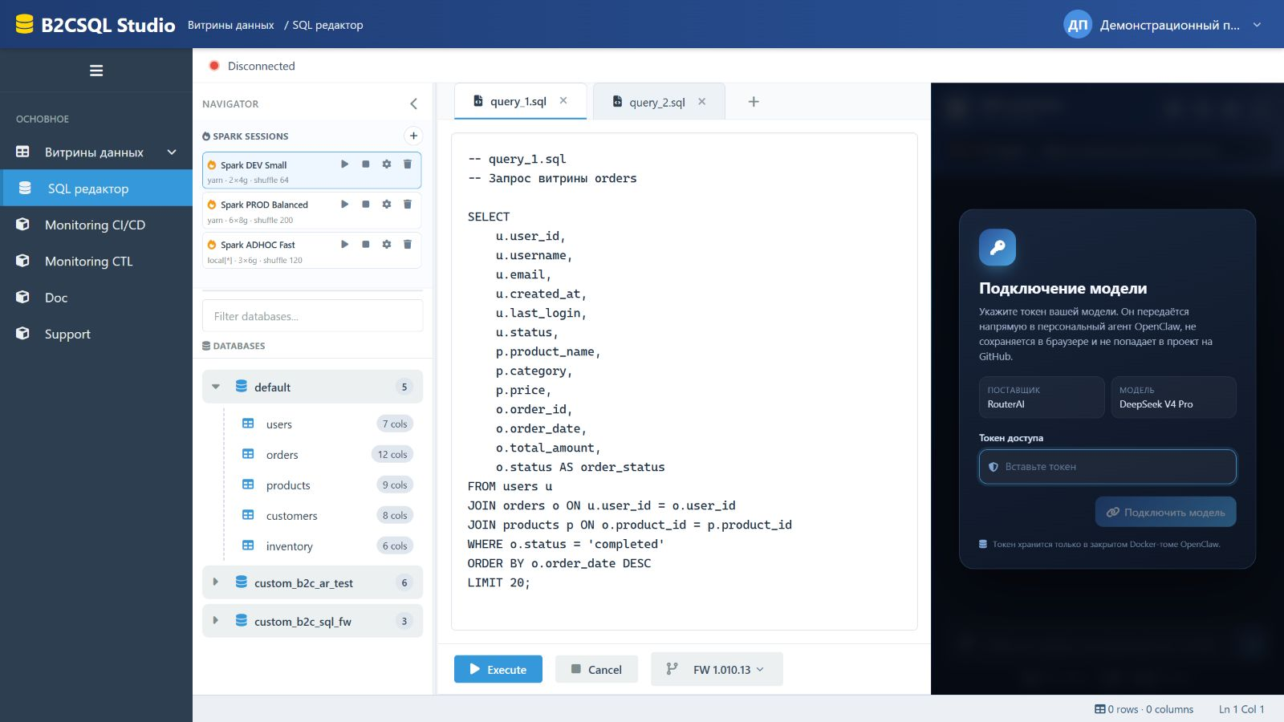
Рисунок 4. Окно подключения RouterAI / DeepSeek V4 Pro

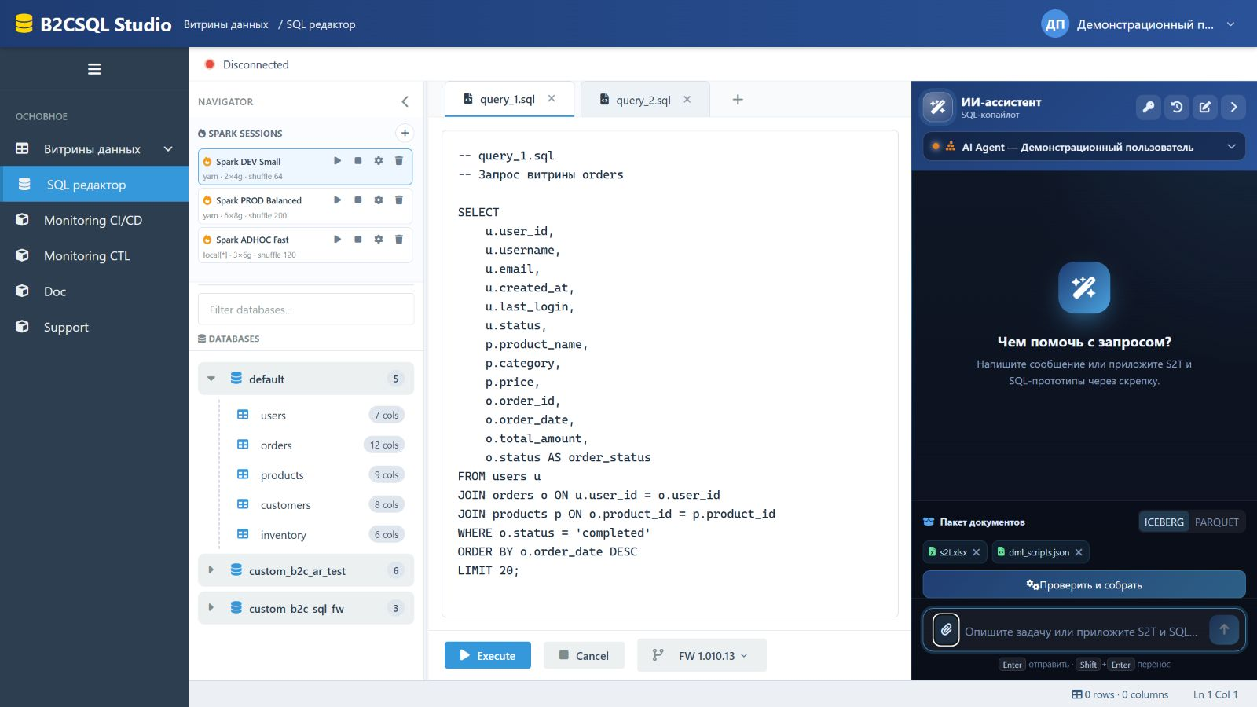
Рисунок 5. Пакет с S2T.xlsx и dml_scripts.json
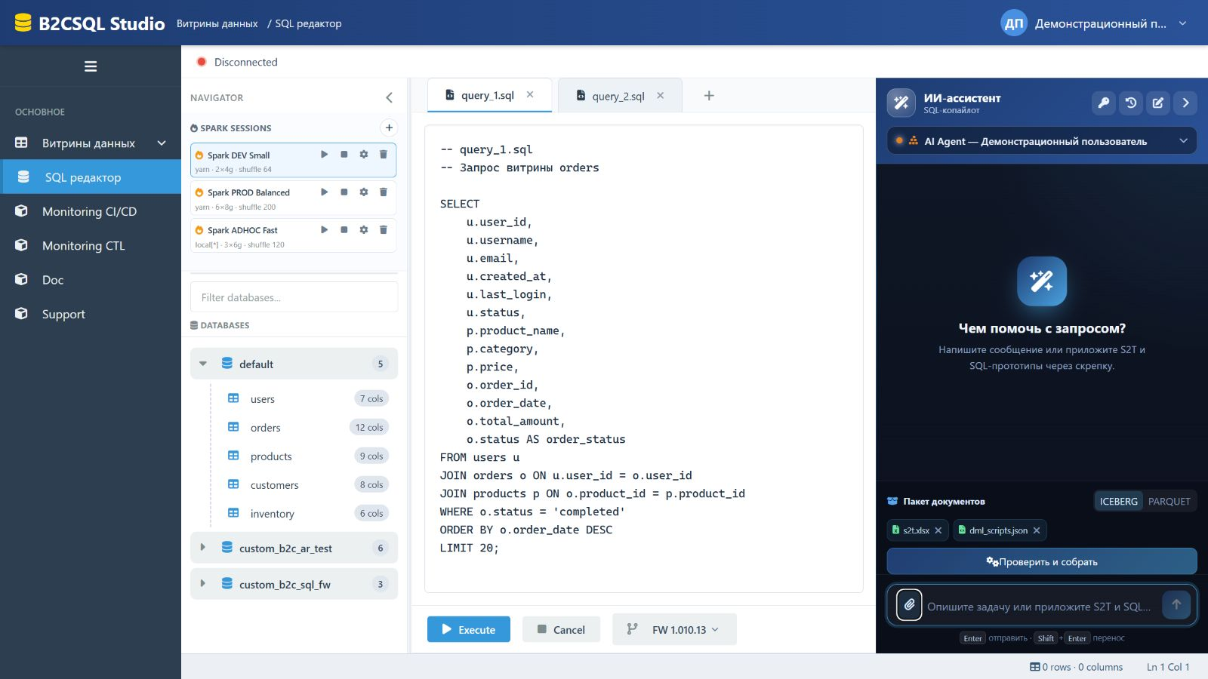
Рисунок 6. Выбор формата хранения Iceberg или Parquet

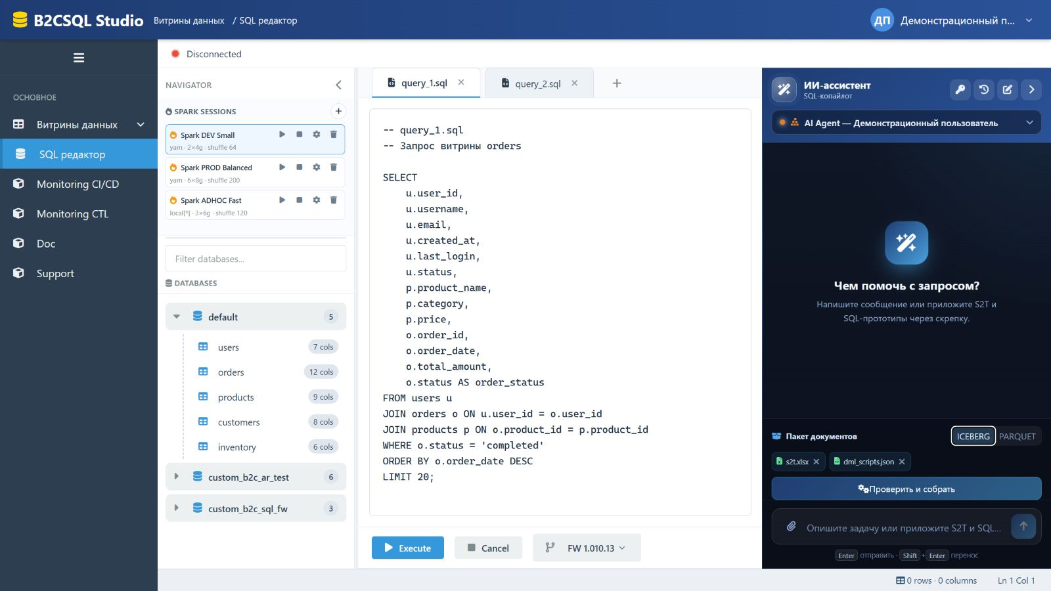
Рисунок 7. Состояние проверки и сборки пакета
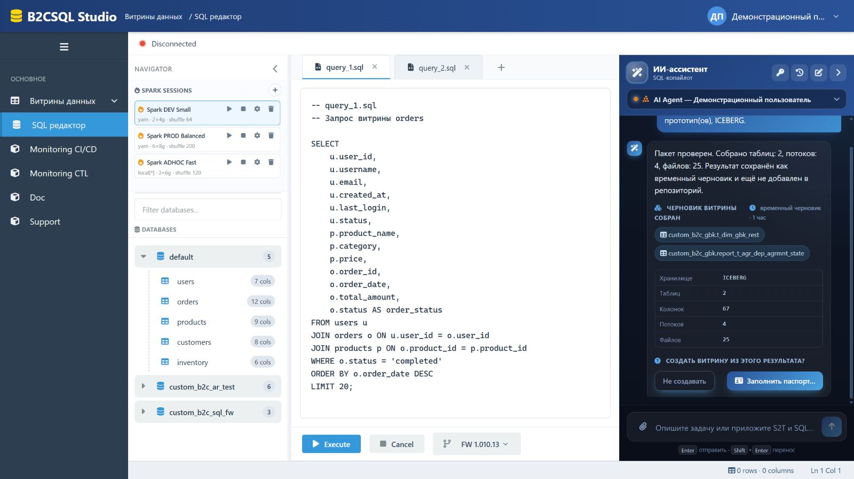
Рисунок 8. Успешная сводка: 2 таблицы, 67 колонок, 4 потока, 25 файлов

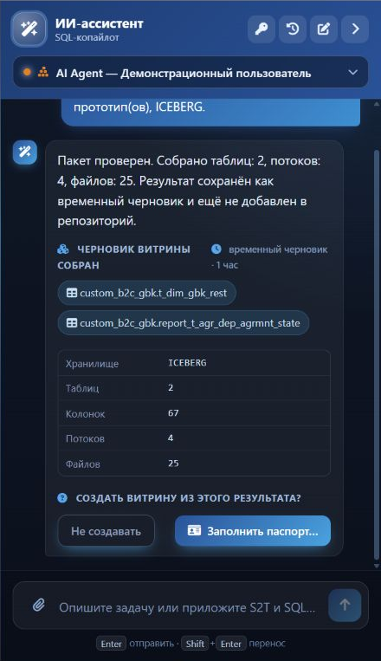
Рисунок 9. Предложение создать витрину из временного черновика
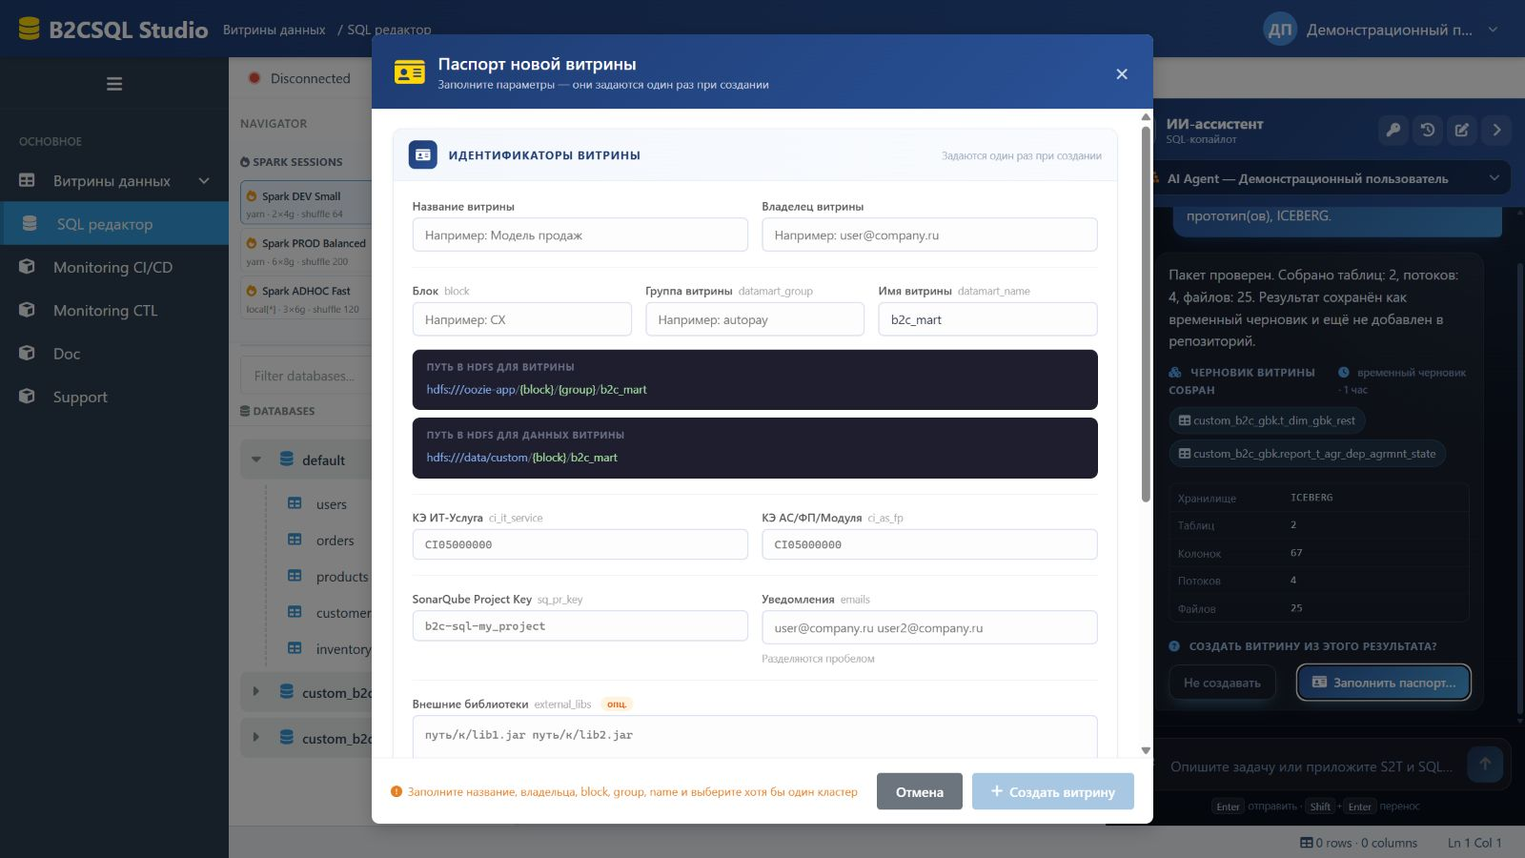
Рисунок 10. Форма «Паспорт новой витрины»

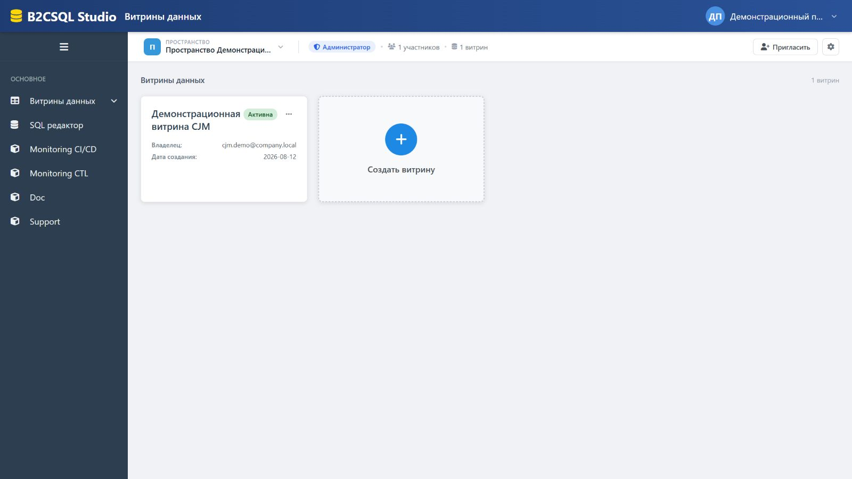
Рисунок 11. Созданная карточка витрины в личном пространстве
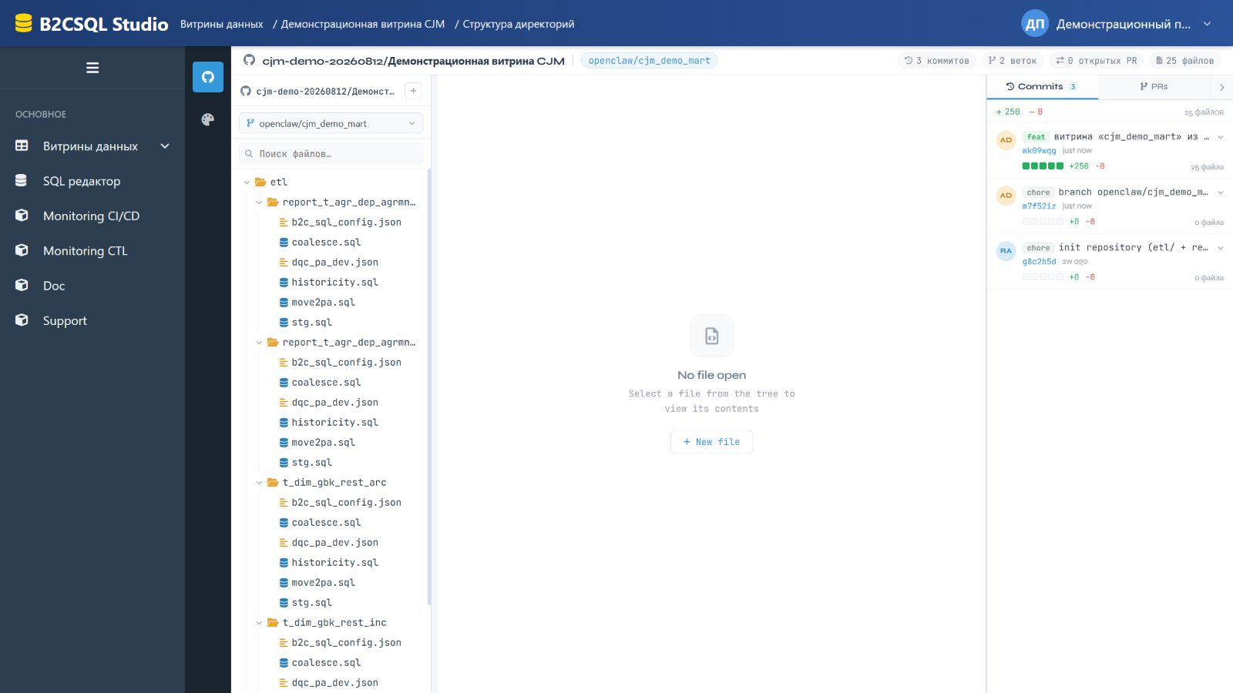
Рисунок 12. Импортированные каталоги четырёх потоков во внутреннем репозитории

5. Создание персонального агента к оглавлению
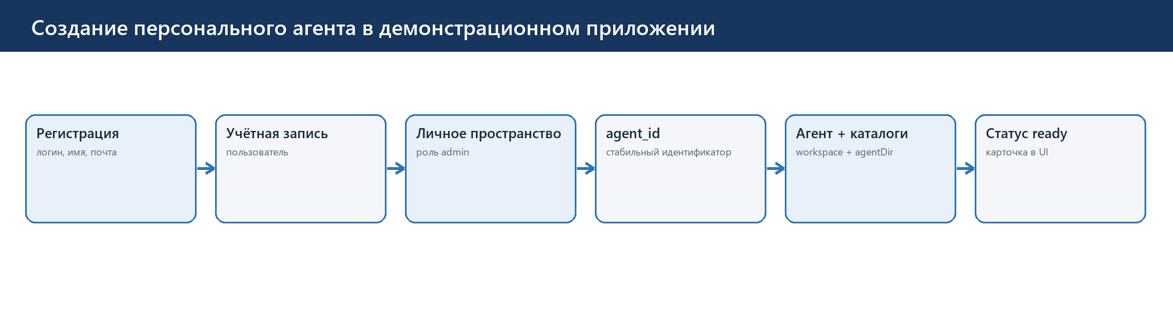
Рисунок 13. Функциональная последовательность создания агента
Входные данные:
- идентификатор созданного пользователя;
- публичное имя пользователя;
- стабильный технический agent_id;
- ссылка на модель custom-routerai-ru/deepseek/deepseek-v4-pro;
- отдельные пути workspace и agentDir.
Результат операции:
- agent_id и отображаемое имя;
- статус pending, provisioning, ready или error;
- физические каталоги агента;
- файлы инструкций AGENTS.md, IDENTITY.md и SOUL.md;
- доступность общего навыка build-b2c-mart.
Как UI узнаёт готовность
Серверная часть возвращает карточку агента вместе с текущим пользователем и отдельным маршрутом агента. UI использует статус ready как признак доступности диалога. Повторная проверка запрашивает состояние агента; пакетная синхронизация перебирает пользователей и восстанавливает отсутствующие или незавершённые агенты.

Таблица 4. Контракт управления агентом на функциональном уровне
Операция | Вход | Выход | Критерий
Создать | user_id, имя | agent_id, provisioning | запись пользователя получила agent_id
Проверить | текущий пользователь | ready или error | агент найден, каталоги существуют
Синхронизировать | список активных пользователей | сводка created/ready/error | каждому пользователю соответствует один агент

6. Логическая модель метаданных к оглавлению
Диаграмма использует логические сущности, удобные для понимания клиентского пути. Звёздочкой отмечены сущности, которые не имеют отдельной физической таблицы в демонстрационном приложении.

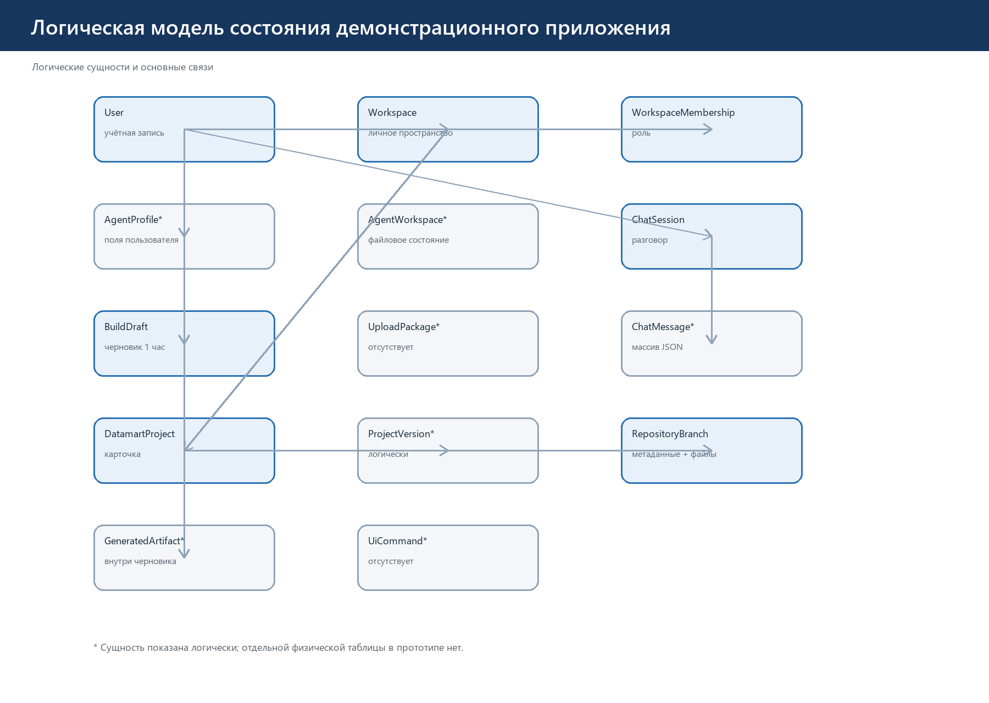
Рисунок 14. Логическая ER-диаграмма состояния демонстрационного приложения
Таблица 5. Логические сущности и их фактическая реализация
Сущность | Назначение | Ключ | Основные данные | Связи | Создание / изменение | Потребитель
User | Учётная запись | user_id | логин, имя, почта, agent-поля | Workspace, чаты, витрины | регистрация / профиль | UI + агент
Workspace | Контекст команды | workspace_id | имя, роль, состав | User через membership; проекты | регистрация / управление | UI
WorkspaceMembership | Роль пользователя | workspace+user | admin/developer/analyst | User, Workspace | вступление / роль | UI
AgentProfile* | Карточка агента | agent_id | имя, модель, статус, ошибка | User 1—1 | регистрация / синхронизация | UI + OpenClaw
AgentWorkspace* | Файловое состояние | agent_id | workspace_path, state_path, инструкции | AgentProfile 1—1 | создание агента / проверка | OpenClaw
ChatSession | Разговор | conversation_id | scope, title, messages JSON | User 1—N | новый чат / каждое сообщение | UI
ChatMessage* | Сообщение | session+sequence | role, text, project summary | внутри ChatSession | сообщение / ответ | UI
UploadPackage* | Пакет файлов | нет | браузерные File-объекты | ChatSession логически | выбор / очищение | UI
BuildDraft | Временный результат | draft UUID | context_config, files, summary, expires_at | User 1—N | успешная сборка / импорт или срок | UI + обработчик
DatamartProject | Карточка витрины | project_id | passport, workspace, status | Workspace 1—N | подтверждение паспорта / правка | UI
ProjectVersion* | Снимок проекта | commit/version логически | manifest, files | Project 1—N | импорт | репозиторий
RepositoryBranch | Ветка | project+branch | head, commits, files | Project 1—N | создание / commit | репозиторий
GeneratedArtifact* | Выход сборки | draft+path | context_config, dm_res files | BuildDraft 1—N | сборка / импорт | обработчик
UiCommand* | Команда интерфейсу | нет | отсутствует | нет | не создаётся | нет

6.1. Файловое состояние агента
<OPENCLAW_STATE_DIR>/
├── agents/<AGENT_ID>/agent/ # внутреннее состояние агента
├── workspaces/<AGENT_ID>/ # отдельный рабочий каталог
│ ├── AGENTS.md # рабочие инструкции
│ ├── IDENTITY.md # отображаемая идентичность
│ └── SOUL.md # правила поведения
└── skills/build-b2c-mart/ # общий навык
├── SKILL.md
├── references/
└── scripts/
Временные документы сборки: /dev/shm/b2c-ui-*
Результат до подтверждения: BuildDraft в хранилище метаданных
Результат после подтверждения: внутренний репозиторий витрины
Фактическая граница workspace
S2T и SQL из проверенного UI-сценария не загружаются в workspace агента. Их принимает серверная часть UI, помещает во временную файловую систему и передаёт обработчику документов.

7. Доступ к метаданным к оглавлению
Таблица 6. Выборки для воспроизведения UI-состояния
Логическая выборка | Ключ | Возвращаемые данные | Назначение
Пользователь и агент | user_id | agent_id, имя, модель, статус, ошибка | Карточка ИИ-ассистента
Рабочий каталог агента | agent_id | workspace_path, state_path, наличие инструкций | Проверка готовности
Чаты пользователя | user_id + scope | conversation_id, title, updated_at, count | История диалогов
Сообщения чата | conversation_id | упорядоченный массив role/text/project | Продолжение разговора
Пакет документов | текущая форма UI | имена, размеры, storage | До отправки
Задание обработки | HTTP-запрос сборки | локальное состояние running/error | Прогресс кнопки
Результат сборки | draftId | summary, contextConfig, project files, expiresAt | Карточка результата
Проект витрины | project_id | workspace, passport, status | Карточка и форма
Версии и ветки | project_id + branch | commits, manifest, active branch | Структура директорий
Команды UI | не применимо | не создаются | Механизм отсутствует

8. Схема взаимодействия к оглавлению

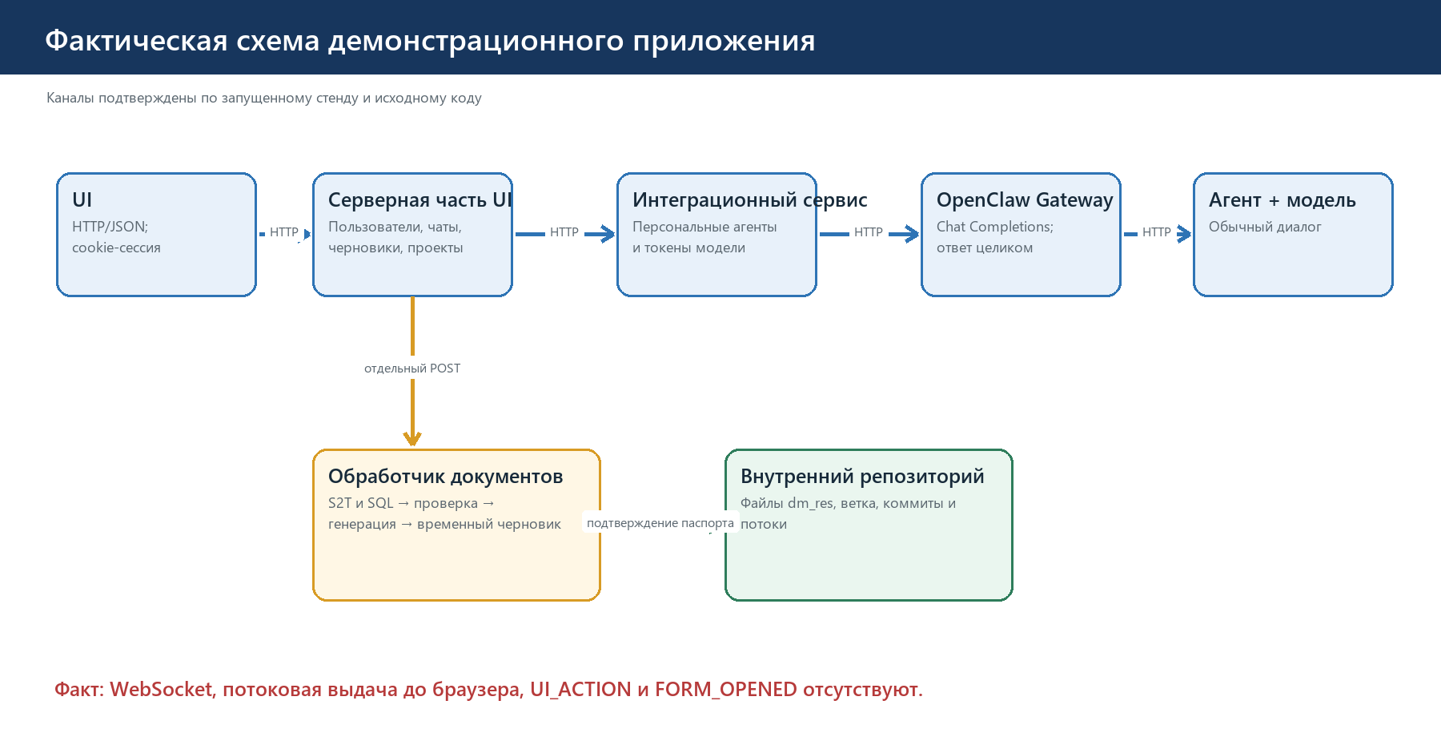
Рисунок 15. Фактические компоненты и каналы

Таблица 7. Назначение каждого участка
Участок | Назначение | Данные и идентификаторы | Результат | Кто сохраняет
UI → сервер UI | Обычное сообщение | user из cookie-сессии; agent_id; conversation_id; messages | готовый JSON | сервер + отдельное сохранение истории
Сервер UI → интеграционный сервис | Проксирование к OpenClaw | Bearer внутреннего сервиса; OpenAI-совместимый JSON | готовое тело ответа | сервер UI
Интеграционный сервис → Gateway | Выбор агента | model=openclaw/<agent_id>; user=стабильный ключ разговора | Chat Completions JSON | OpenClaw-сессия
Gateway → модель | Генерация ответа | инструкции агента, история, модель | текст ответа | Gateway/агент
UI → обработчик документов | Сборка | storage; XLSX base64; SQL/JSON text | draftId + summary | BuildDraft
Сервер UI → репозиторий | Импорт | project_id, branch, dm_res files | commit и manifest | внутренний репозиторий

Фактически используемые каналы
Между UI и серверной частью используются отдельные HTTP/JSON-запросы. Обычный ответ модели возвращается целиком. WebSocket, серверные потоковые события до браузера и агентские команды управления формой отсутствуют.

9. Сценарии взаимодействия к оглавлению

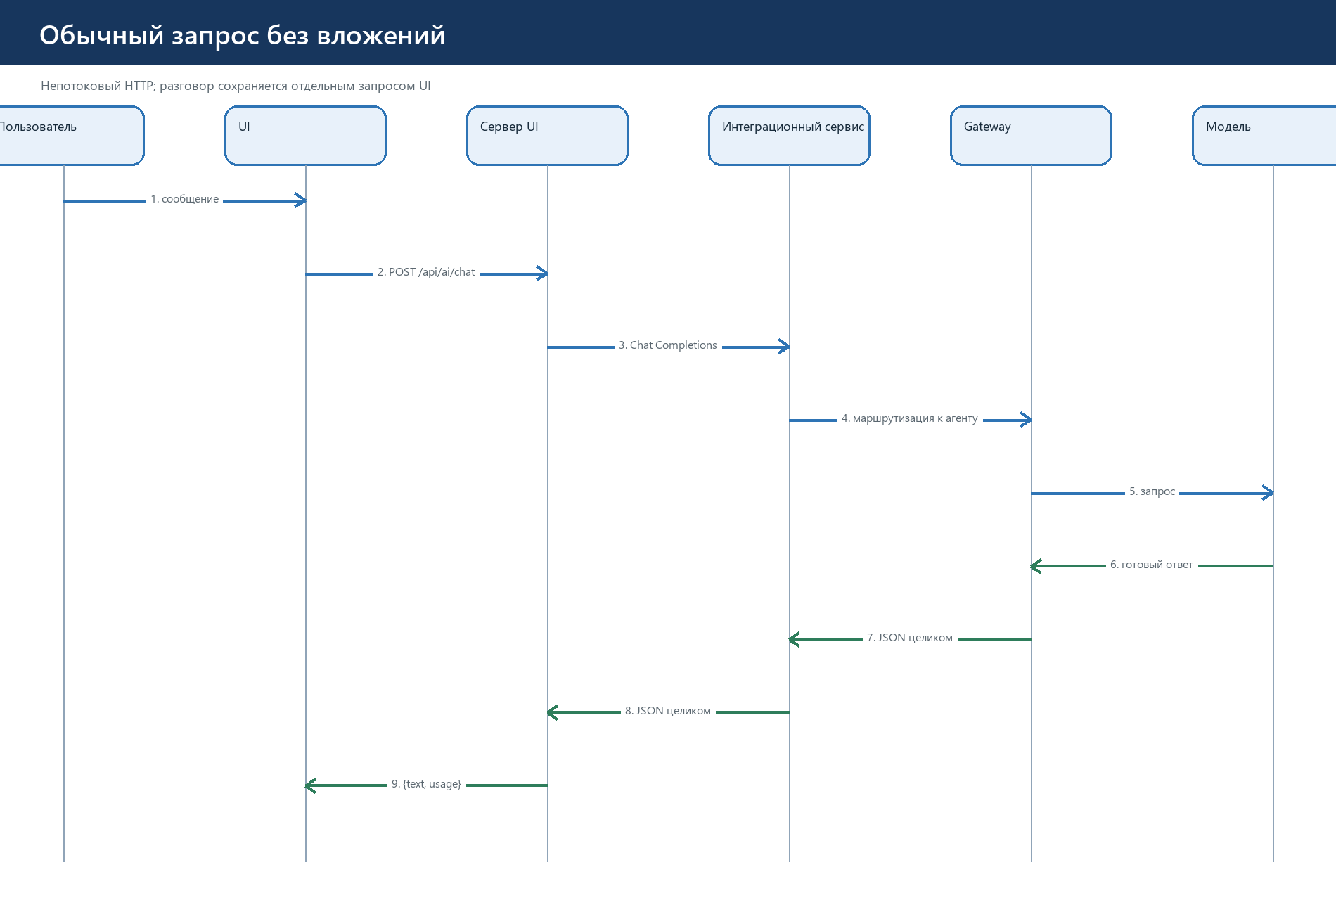
Рисунок 16. Обычный запрос без вложений

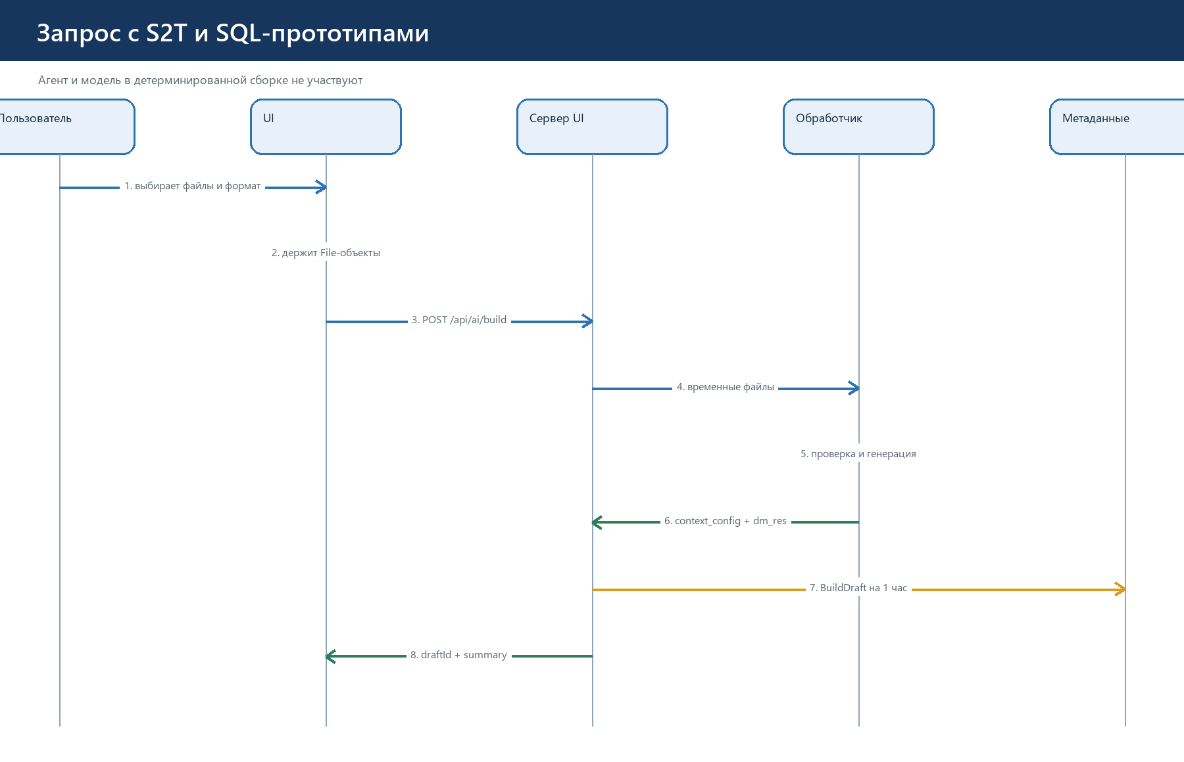
Рисунок 17. Запрос с S2T и SQL-прототипами

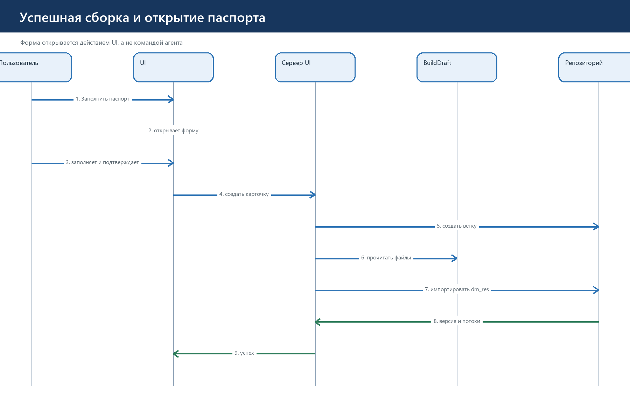
Рисунок 18. Успешная сборка и открытие формы «Паспорт витрины»

9.1. Обычный запрос без вложений
- UI формирует массив сообщений и добавляет agent_id и conversation_id.
- Серверная часть проверяет готовность персонального агента и наличие профиля модели.
- Интеграционный сервис отправляет POST в OpenClaw Gateway с model=openclaw/<AGENT_ID> и стабильным полем user.
- Gateway ожидает завершения модели и возвращает один JSON-ответ.
- Серверная часть извлекает choices[0].message.content и возвращает UI объект {text, usage}.
- UI сохраняет актуальную историю отдельным запросом разговора.
Фактический запрос серверной части к Gateway:
POST /v1/chat/completions
Authorization: Bearer <OPENCLAW_GATEWAY_TOKEN>
Content-Type: application/json
{
"model": "openclaw/<AGENT_ID>",
"user": "b2csql:<USER_ID>:<CONVERSATION_ID>",
"messages": [
{"role": "system", "content": "<UI_MODE_PROMPT>"},
{"role": "user", "content": "<MESSAGE>"}
]
}
Проверено частично
Формат запроса и цепочка вызовов подтверждены. Готовый ответ модели не воспроизведён без действующего пользовательского токена.

9.2. Запрос с документами
- UI принимает ровно один XLSX и один или несколько SQL/JSON-файлов.
- XLSX преобразуется в base64 — текстовое представление двоичных байтов, пригодное для помещения внутрь JSON. SQL и JSON читаются как обычный текст.
- UI отправляет POST сборки с storage, s2t и files.
- Сервер создаёт временный каталог в оперативной файловой системе, восстанавливает XLSX и записывает SQL/JSON.
- Обработчик запускает run_from_files.sh для отдельных SQL либо run.sh для готового dml_scripts.json.
- После успеха сервер считывает context_config.json и dm_res, сохраняет BuildDraft и удаляет временный каталог.
- UI получает draftId, expiresAt и summary; сами файлы в первичный ответ не входят.
Фактический JSON сборки
{
"storage": "iceberg",
"s2t": {
"name": "S2T.xlsx",
"base64": "<BASE64_XLSX>"
},
"files": [
{
"name": "dml_scripts.json",
"text": "{...}"
}
]
}

9.3. Успешная сборка и паспорт
- Карточка результата показывает summary и два действия пользователя.
- Нажатие «Заполнить паспорт…» открывает локальную форму UI.
- После заполнения обязательных полей UI создаёт карточку витрины.
- Сервер создаёт отдельную ветку openclaw/<код витрины>.
- Файлы dm_res переносятся из BuildDraft во внутренний репозиторий.
- BuildDraft удаляется, UI показывает сообщение об успехе и открывает карточку или проект.

10. Навык сборки витрины к оглавлению

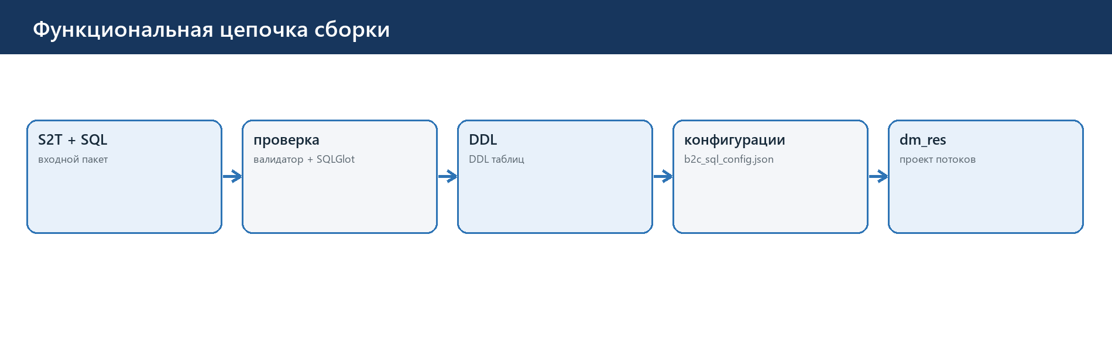
Рисунок 19. Функциональная цепочка детерминированной сборки

Таблица 8. Этапы обработчика документов
Этап | Результат
Входной пакет | Один S2T.xlsx; storage; отдельные SQL либо dml_scripts.json.
package_sql_files.py | Разбирает внешние SELECT, сопоставляет их с таблицами и формирует dml_scripts.json.
validator | Проверяет лист Target columns, таблицы, поля, типы, ключи, партиции и комплектность прототипов.
ddl_generator | Строит Spark DDL по проверенной структуре S2T.
b2c_sql_configurator | Формирует конфигурации и SQL-модули каждого table.mode.
mart_exporter | Экспортирует проект в dm_res с отдельным каталогом каждого потока.

10.1. context_config.json
- validator: нормализованные таблицы и результаты всех проверок
- ddl: сгенерированные DDL-описания
- b2c_sql_configs: конфигурации потоков и пути экспортируемых модулей

10.2. dm_res
dm_res/
├── resources/
│ └── devops.json
└── etl/
└── <table>_<inc|arc>/
├── b2c_sql_config.json
├── stg.sql
├── historicity.sql
├── dqc_pa_dev.json
├── move2pa.sql # Iceberg
└── coalesce.sql
Ограничение отображения графа
Каталог каждого потока распознаётся и становится вкладкой. Полное построение графа не подтверждено: имена части файлов генератора и ожидаемые имена модулей UI расходятся. Фактически подтверждены дерево 25 файлов и четыре каталога потоков.

11. Импорт результата к оглавлению

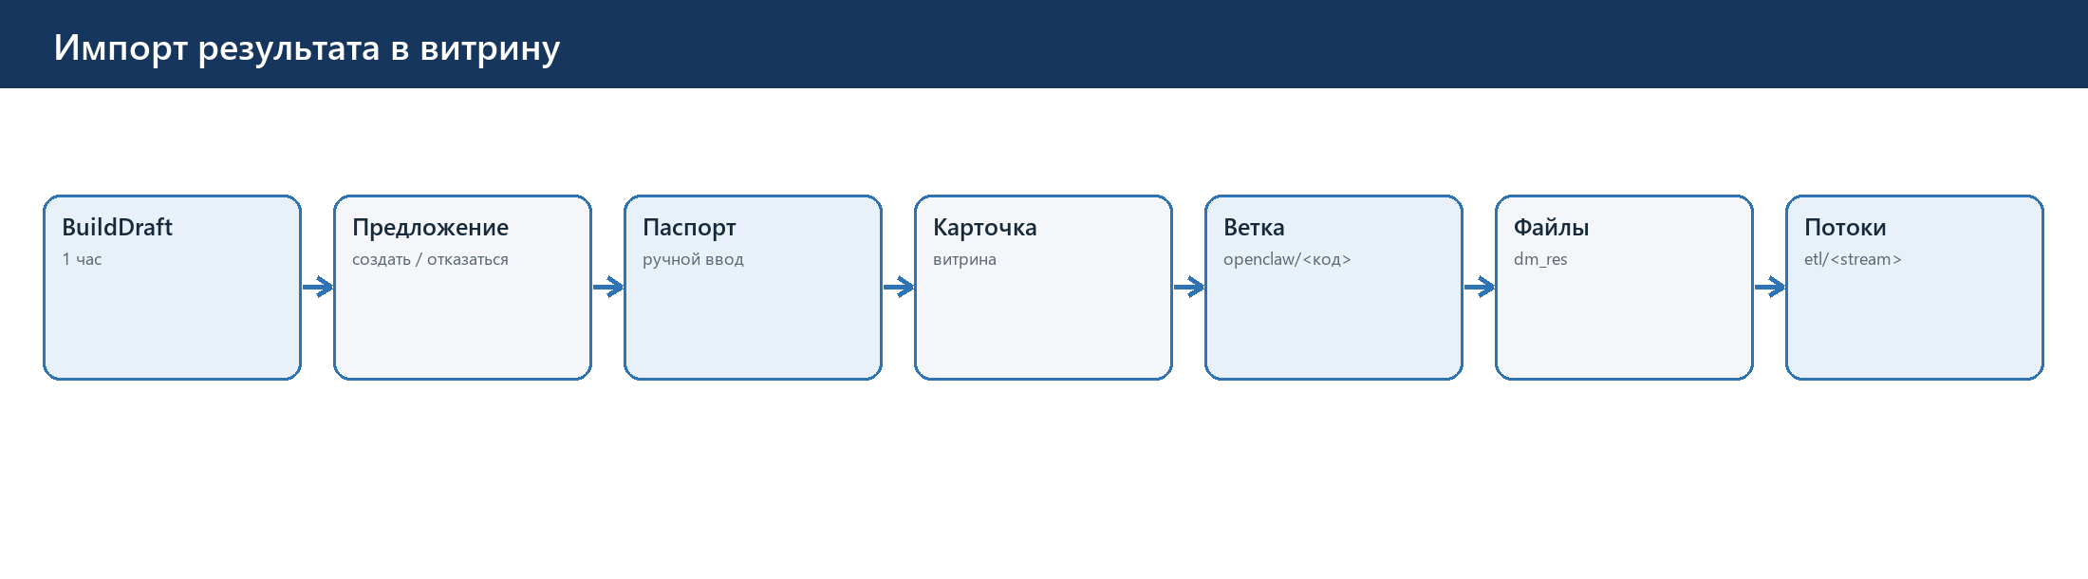
Рисунок 20. Путь от BuildDraft до потоков проекта

Таблица 9. Состояния импорта
Объект | Состав | Правило
BuildDraft | UUID, summary, context_config, словарь файлов dm_res, expires_at | Живёт один час или до подтверждения/отказа
Предложение | draftId и summary | Пользователь выбирает создать витрину или отказаться
Паспорт | Название, владелец, block, group, name, линейка, кластер | Обычная форма; агент её не открывает
Карточка | Workspace, паспорт, статус | Создаётся до импорта файлов
Ветка | openclaw/<datamart_code> | Отделяет импортированный результат от main
Commit | Список 25 файлов и сообщение импорта | Фиксирует новую файловую версию
Потоки | Каталоги etl/<table>_<mode> | Отображаются в структуре проекта

Приложение 1А. Короткий проверочный сценарий к оглавлению
Таблица 10. Воспроизводимый клиентский путь
Шаг | Действие | Признак успеха
1 | Зарегистрировать нового пользователя | Главная страница показывает личное пространство и agent ready
2 | Открыть SQL Editor и ИИ-панель | В заголовке показан персональный агент
3 | Открыть подключение модели | Показаны RouterAI и DeepSeek V4 Pro
4 | Добавить S2T.xlsx и dml_scripts.json | Оба файла показаны в пакете
5 | Выбрать Iceberg и запустить сборку | UI показывает выполняемую проверку
6 | Дождаться результата | Summary содержит 2 таблицы, 67 колонок, 4 потока, 25 файлов
7 | Открыть паспорт, заполнить обязательные поля и кластер | Кнопка создания становится доступна
8 | Создать витрину | Показано имя ветки openclaw/cjm_demo_mart
9 | Открыть проект | Дерево содержит resources и четыре etl-каталога

ЧАСТЬ 2
Целевая интеграция корпоративного UI с OpenClaw на Ubuntu Server
Самостоятельное руководство для разработчика серверной части на Django

Самостоятельный раздел: определения, схемы, контракты и критерии проверки приведены внутри этой части.

Введение к оглавлению
Эта часть задаёт целевой технический контракт для корпоративного приложения. Она описывает установку OpenClaw на отдельном Ubuntu Server, создание персональных агентов, загрузку документов, запуск централизованного навыка, потоковую передачу событий, сохранение метаданных и импорт результата во внутренний репозиторий витрин.
Что проверено, а что принято как проектное решение
Команды OpenClaw сверены с установленной версией 2026.7.1-2 (0790d9f) и её справкой. Целевая операционная система зафиксирована в руководстве как Ubuntu Server 24.04 LTS x86_64. Доступ к корпоративному VPS не предоставлялся, поэтому его фактическая версия, адреса, системный пользователь, поставщик модели и сетевой маршрут должны быть подтверждены перед установкой. Маршруты /api/... и /internal/v1/... являются проектируемыми контрактами корпоративной системы, а не встроенными маршрутами OpenClaw.

- OpenClaw: 2026.7.1-2; одна и та же закреплённая версия во всех командах
- Модель: custom-routerai-ru/deepseek/deepseek-v4-pro; адрес API и ключ задаются при развёртывании
- Gateway: один процесс OpenClaw Gateway, порт 18789, режим local
- Агенты: один агент и один рабочий каталог на одного пользователя
- Навык: одна централизованная установка build-b2c-mart для всех агентов
- Серверная часть UI: Django; долговременное состояние хранится в PostgreSQL
- Длительные операции: фоновый исполнитель заданий и канал WebSocket через Django Channels

1. Принятые решения к оглавлению
Таблица 11. Зафиксированные решения
Область | Решение | Техническое следствие
OpenClaw Gateway | Один экземпляр на Ubuntu Server | Единая точка обращения к персональным агентам
Персональный агент | Один на пользователя | agent_id неизменен после создания; профиль хранится в Django
Рабочий каталог | Отдельный на агента | /var/lib/openclaw/workspaces/<AGENT_ID>
Состояние агента | Отдельный каталог | /var/lib/openclaw/agents/<AGENT_ID>/agent
Навык | Одна общая версия | /var/lib/openclaw/skills/build-b2c-mart
Документы | Принимает загрузочный сервис | Возвращает абсолютный upload_path и файловый манифест
Задания | Выполняются вне HTTP-запроса | Django создаёт AgentTask; SkillRunner ведёт попытки SkillRun
Репозиторий | Внутренний репозиторий UI | Новая версия и ветка создаются корпоративным сервисом
Управление UI | Только open_form для datamart_passport | Агент не заполняет, не изменяет и не сохраняет форму

2. Архитектура компонентов к оглавлению

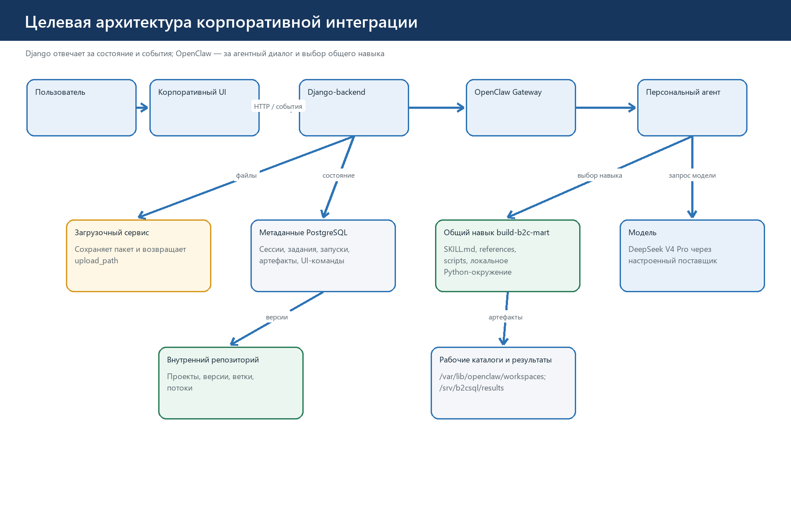
Рисунок 21. Компоненты корпоративной интеграции

Таблица 12. Ответственность компонентов
Компонент | Вход | Выход | Состояние | Вызывает
Корпоративный UI | Действия пользователя, файлы, сообщения | HTTP-запросы; WebSocket-события | Локальное состояние экрана | Django-backend
Django-backend | Пользователь, разговор, команда, идентификаторы | API-ответы; события; задания | PostgreSQL | Интеграционный слой, хранилище
Интеграционный слой OpenClaw | Команды Django и пакеты файлов | agent_id, upload_path, task status | Операционный журнал заданий | CLI OpenClaw, Gateway, SkillRunner
Загрузочный сервис | multipart/form-data | upload_path и манифест | /srv/b2csql/uploads | SkillRunner
OpenClaw Gateway | Chat Completions HTTP | SSE-поток ответа | Сессии OpenClaw | Персональный агент
Персональный агент | Сообщение, session_key, путь задания | Ответ модели; выбранный навык | agentDir и workspace | Модель, общий навык
Общий навык | S2T, SQL/JSON, storage, проект | context_config.json и dm_res | Каталог результата задания | Python-модули и Bash-сценарии
Модель | Контекст разговора | Части ответа и итог | Не является системой учёта UI | OpenClaw Gateway
Внутренний репозиторий | Проверенный dm_res и дельта проекта | Версия, ветка, потоки | /srv/b2csql/repositories | ProjectRepositoryService
Канал событий UI | Части ответа, прогресс, UI_ACTION | FORM_OPENED | UiCommand и ChatMessage | Django Channels

Граница OpenClaw
OpenClaw Gateway предоставляет маршруты /v1/models и /v1/chat/completions. Загрузка файлов, создание каталогов на сервере, запуск Bash-сценария, импорт проекта и доставка UI_ACTION реализуются корпоративным интеграционным слоем. Эти функции нельзя приписывать Gateway.

3. Подготовка Ubuntu Server к оглавлению
Базовая платформа этого руководства — Ubuntu Server 24.04 LTS x86_64. До установки оператор выполняет следующий блок на целевом VPS и прикладывает вывод к заявке на развёртывание.
Пользователь Linux: оператор с правом sudo · каталог: любой
cat /etc/os-release
uname -m
uname -a
systemctl --version | head -n 1
node --version || true
npm --version || true
command -v openclaw || true
openclaw --version || true
Таблица 13. Входной контроль VPS
Проверка | Ожидается | Действие при расхождении
VERSION_ID | 24.04 | Если версия другая, инструкции по пакетам проверяются на этой версии отдельно
Архитектура | x86_64 | Команда uname -m должна вернуть x86_64
systemd | Команда доступна | Служба Gateway будет управляться systemd
Node.js | 24.x после установки | Команда node --version должна начинаться с v24.
OpenClaw | 2026.7.1-2 | Команда openclaw --version должна содержать закреплённую версию

Стоп-условие
Если VERSION_ID не равен 24.04, архитектура процессора не x86_64 или systemd отсутствует, установку по этому руководству не продолжают до отдельной проверки команд на фактической платформе.

4. Установка OpenClaw к оглавлению

4.1. Системный пользователь и базовые пакеты
Пользователь Linux: оператор с sudo · каталог: любой
sudo useradd --system --home-dir /var/lib/openclaw --create-home --shell /usr/sbin/nologin openclaw
sudo apt-get update
sudo apt-get install -y ca-certificates curl gnupg bash jq python3 python3-venv
Ожидаемый результат: пользователь openclaw существует; Python 3, Bash, curl и jq доступны.
Проверка
getent passwd openclaw
python3 --version
bash --version | head -n 1
curl --version | head -n 1

4.2. Node.js 24 и npm
Пользователь Linux: оператор с sudo · каталог: /tmp
curl -fsSL https://deb.nodesource.com/setup_24.x -o /tmp/nodesource_setup.sh
sudo -E bash /tmp/nodesource_setup.sh
sudo apt-get install -y nodejs
node --version
npm --version
Корпоративный репозиторий пакетов
Если VPS не обращается к внешнему репозиторию NodeSource, те же пакеты Node.js 24 и npm должны быть доставлены через утверждённое внутреннее зеркало. Проверочный критерий остаётся тем же: node --version начинается с v24.

4.3. OpenClaw 2026.7.1-2
Пользователь Linux: оператор с sudo · каталог: любой
sudo npm install --global openclaw@2026.7.1-2
command -v openclaw
openclaw --version
Ожидается исполняемый файл /usr/local/bin/openclaw и версия 2026.7.1-2. Если command -v показывает другой путь, именно его указывают в ExecStart службы.

4.4. Постоянные каталоги
Пользователь Linux: оператор с sudo · создаваемые каталоги перечислены в командах
sudo install -d -o openclaw -g openclaw -m 0750 /var/lib/openclaw
sudo install -d -o openclaw -g openclaw -m 0750 /var/lib/openclaw/agents
sudo install -d -o openclaw -g openclaw -m 0750 /var/lib/openclaw/workspaces
sudo install -d -o openclaw -g openclaw -m 0750 /var/lib/openclaw/skills
sudo install -d -o openclaw -g openclaw -m 0750 /srv/b2csql/uploads
sudo install -d -o openclaw -g openclaw -m 0750 /srv/b2csql/results
sudo install -d -o openclaw -g openclaw -m 0750 /srv/b2csql/repositories
sudo install -d -o root -g openclaw -m 0750 /etc/openclaw
sudo install -d -o root -g root -m 0755 /opt/b2csql/skills
Проверка
sudo -u openclaw test -w /var/lib/openclaw/workspaces
sudo -u openclaw test -w /srv/b2csql/uploads
sudo -u openclaw test -w /srv/b2csql/results
find /var/lib/openclaw /srv/b2csql -maxdepth 2 -type d -printf '%M %u:%g %p\n'

4.5. Конфигурация OpenClaw
Файл /etc/openclaw/openclaw.json · владелец root:openclaw
{
"models": {
"mode": "merge",
"providers": {
"custom-routerai-ru": {
"baseUrl": "<MODEL_API_BASE_URL>",
"api": "openai-completions",
"models": [
{
"id": "deepseek/deepseek-v4-pro",
"name": "DeepSeek V4 Pro",
"reasoning": false,
"input": [
"text"
],
"cost": {
"input": 0,
"output": 0,
"cacheRead": 0,
"cacheWrite": 0
},
"contextWindow": 1048576,
"maxTokens": 16384,
"api": "openai-completions"
}
]
}
}
},
"agents": {
"defaults": {
"model": {
"primary": "custom-routerai-ru/deepseek/deepseek-v4-pro"
},
"models": {
"custom-routerai-ru/*": {}
},
"workspace": "/var/lib/openclaw/workspaces",
"maxConcurrent": 4
}
},
"gateway": {
"port": 18789,
"mode": "local",
"bind": "loopback",
"auth": {
"mode": "token"
},
"tailscale": {
"mode": "off",
"resetOnExit": false
},
"http": {
"endpoints": {
"chatCompletions": {
"enabled": true
}
}
}
}
}
Установка подготовленного файла и проверка
sudo install -o root -g openclaw -m 0640 /tmp/openclaw.json /etc/openclaw/openclaw.json
sudo -u openclaw env HOME=/var/lib/openclaw OPENCLAW_HOME=/var/lib/openclaw OPENCLAW_STATE_DIR=/var/lib/openclaw OPENCLAW_CONFIG_PATH=/etc/openclaw/openclaw.json /usr/local/bin/openclaw config validate
sudo -u openclaw env HOME=/var/lib/openclaw OPENCLAW_STATE_DIR=/var/lib/openclaw OPENCLAW_CONFIG_PATH=/etc/openclaw/openclaw.json /usr/local/bin/openclaw config get gateway.port
Перед этой командой оператор создаёт /tmp/openclaw.json из показанного шаблона и заменяет <MODEL_API_BASE_URL> фактическим адресом API модели. В документе не хранится ключ модели.

4.6. Переменные службы
Файл /etc/openclaw/openclaw.env · владелец root:openclaw · режим 0640
OPENCLAW_GATEWAY_TOKEN=<GATEWAY_TOKEN>
Пользователь Linux: оператор с sudo
sudo install -o root -g openclaw -m 0640 /tmp/openclaw.env /etc/openclaw/openclaw.env

4.7. Служба systemd
Файл /etc/systemd/system/openclaw-gateway.service
[Unit]
Description=OpenClaw Gateway
After=network-online.target
Wants=network-online.target
[Service]
Type=simple
User=openclaw
Group=openclaw
WorkingDirectory=/var/lib/openclaw
Environment=HOME=/var/lib/openclaw
Environment=OPENCLAW_HOME=/var/lib/openclaw
Environment=OPENCLAW_STATE_DIR=/var/lib/openclaw
Environment=OPENCLAW_CONFIG_PATH=/etc/openclaw/openclaw.json
EnvironmentFile=/etc/openclaw/openclaw.env
ExecStart=/usr/local/bin/openclaw gateway run --port 18789 --bind loopback --auth token
Restart=on-failure
RestartSec=5
TimeoutStopSec=30
[Install]
WantedBy=multi-user.target
Установка, автоматический запуск и журнал
sudo install -o root -g root -m 0644 /tmp/openclaw-gateway.service /etc/systemd/system/openclaw-gateway.service
sudo systemctl daemon-reload
sudo systemctl enable --now openclaw-gateway.service
systemctl is-enabled openclaw-gateway.service
systemctl is-active openclaw-gateway.service
sudo systemctl status openclaw-gateway.service --no-pager
sudo journalctl -u openclaw-gateway.service -n 100 --no-pager

4.8. Минимальная проверка Gateway
Пользователь Linux: оператор, имеющий право читать openclaw.env
set -a
. /etc/openclaw/openclaw.env
set +a
curl --fail --silent --show-error \
--header "Authorization: Bearer $OPENCLAW_GATEWAY_TOKEN" \
http://127.0.0.1:18789/v1/models | jq .
Успех: HTTP 200 и JSON со списком моделей. Проверка разговора выполняется после создания агента.
Таблица 14. Приёмка установки
Шаг | Объект | Проверка | Признак успеха
1 | Node.js 24 | node --version | v24.x
2 | OpenClaw | openclaw --version | 2026.7.1-2
3 | Конфигурация | openclaw config validate | Configuration valid
4 | Служба | systemctl is-active openclaw-gateway | active
5 | Модели | GET /v1/models | HTTP 200
6 | Журнал | journalctl -u openclaw-gateway | Нет циклического перезапуска

5. Каталоги и конфигурационные файлы к оглавлению

Таблица 15. Каталоги целевого сервера
Путь | Назначение | Создаёт | Читает | Срок жизни | Связь
/opt/b2csql/skills/ | Версионированные исходные пакеты навыка | Администратор поставки | Оператор, OpenClaw install | До замены версии | Версия поставки
/srv/b2csql/repositories/ | Файлы внутреннего репозитория | ProjectRepositoryService | Тот же сервис, UI через Django | По правилам проекта | project_id/version_id
/srv/b2csql/uploads/ | Исходные пакеты документов | UploadService | SkillRunner | До завершения и регламентной очистки | user_id/session_id/package_id
/srv/b2csql/results/ | Неизменяемые результаты попыток | SkillRunner | RepositoryService, API результата | По правилам артефактов | task_id/run_id
/var/lib/openclaw/ | Дом и состояние OpenClaw | Оператор/OpenClaw | OpenClaw | Постоянно | Сервер
/var/lib/openclaw/agents/ | Каталоги состояния агентов | AgentProvisioningService | OpenClaw | Пока существует агент | agent_id
/var/lib/openclaw/workspaces/ | Рабочие каталоги агентов | AgentProvisioningService | Агент, SkillRunner | Пока существует агент; runs очищаются отдельно | agent_id/task_id
/var/lib/openclaw/skills/build-b2c-mart/ | Активная общая версия навыка | openclaw skills install | Все агенты | До обновления | skill_name
/etc/openclaw/openclaw.json | Поставщики, модель, Gateway | Оператор | OpenClaw | До изменения конфигурации | Сервер
/etc/openclaw/openclaw.env | Переменная Gateway | Оператор | systemd/OpenClaw | До смены значения | Сервер

5.1. Рабочий каталог одного задания
/var/lib/openclaw/workspaces/<AGENT_ID>/
└── runs/
└── <TASK_ID>/
├── input/ # копия пакета из upload_path
│ ├── S2T.xlsx
│ ├── DML_inc_sales.sql
│ └── repository/ # выгруженный проект при доработке
├── work/
│ └── dml_scripts.json
└── result/
├── context_config.json
├── dm_res/
├── actual_project_config.json
├── desired_project_config.json
└── project_delta.json
UploadPackage.upload_path остаётся исходным путём принятого пакета. SkillRunner создаёт каталог runs/<TASK_ID>, копирует туда документы и при необходимости проект. Агент получает путь run/input, принадлежащий только его workspace. Результаты после проверки копируются в /srv/b2csql/results/<TASK_ID>/<RUN_ID> и регистрируются как GeneratedArtifact.

6. Рекомендуемая структура Django-интеграции к оглавлению
openclaw_integration/
├── models.py
├── urls.py
├── api/
│ ├── agents.py
│ ├── chats.py
│ ├── uploads.py
│ └── tasks.py
├── services/
│ ├── openclaw_client.py
│ ├── agent_provisioning.py
│ ├── upload_service.py
│ ├── skill_runner.py
│ ├── project_repository.py
│ └── ui_events.py
├── consumers.py
├── routing.py
├── management/commands/sync_openclaw_agents.py
└── tests/
Таблица 16. Сервисы интеграционного приложения
Сервис | Обязанности | Основные записи
AgentProvisioningService | Стабильный agent_id; создание и проверка каталогов; CLI agents add/set-identity/list; массовая синхронизация | AgentProfile, AgentWorkspace
OpenClawClient | GET /v1/models; POST /v1/chat/completions; чтение SSE; адресация openclaw/<agent_id> | ChatSession, ChatMessage
UploadService | Приём multipart; пересылка на Ubuntu; создание пакета; возврат upload_path и манифеста | UploadPackage
SkillRunner | Подготовка run-каталога; запуск навыка и Bash; статусы; проверка context_config и dm_res | AgentTask, SkillRun, GeneratedArtifact
ProjectRepositoryService | Экспорт версии; построение конфигураций; применение дельты; импорт результата; ветка и версия | DatamartProject, ProjectVersion, RepositoryBranch
UiEventService | Создание UiCommand; отправка ui_action; приём FORM_OPENED; повторная доставка по action_id | UiCommand

Два уровня API
Маршруты /api/... принадлежат Django и вызываются корпоративным UI. Маршруты /internal/v1/... принадлежат интеграционному сервису на Ubuntu Server и вызываются только Django-backend. OpenClaw Gateway находится отдельно и обслуживает /v1/models и /v1/chat/completions.

7. Создание персонального агента к оглавлению

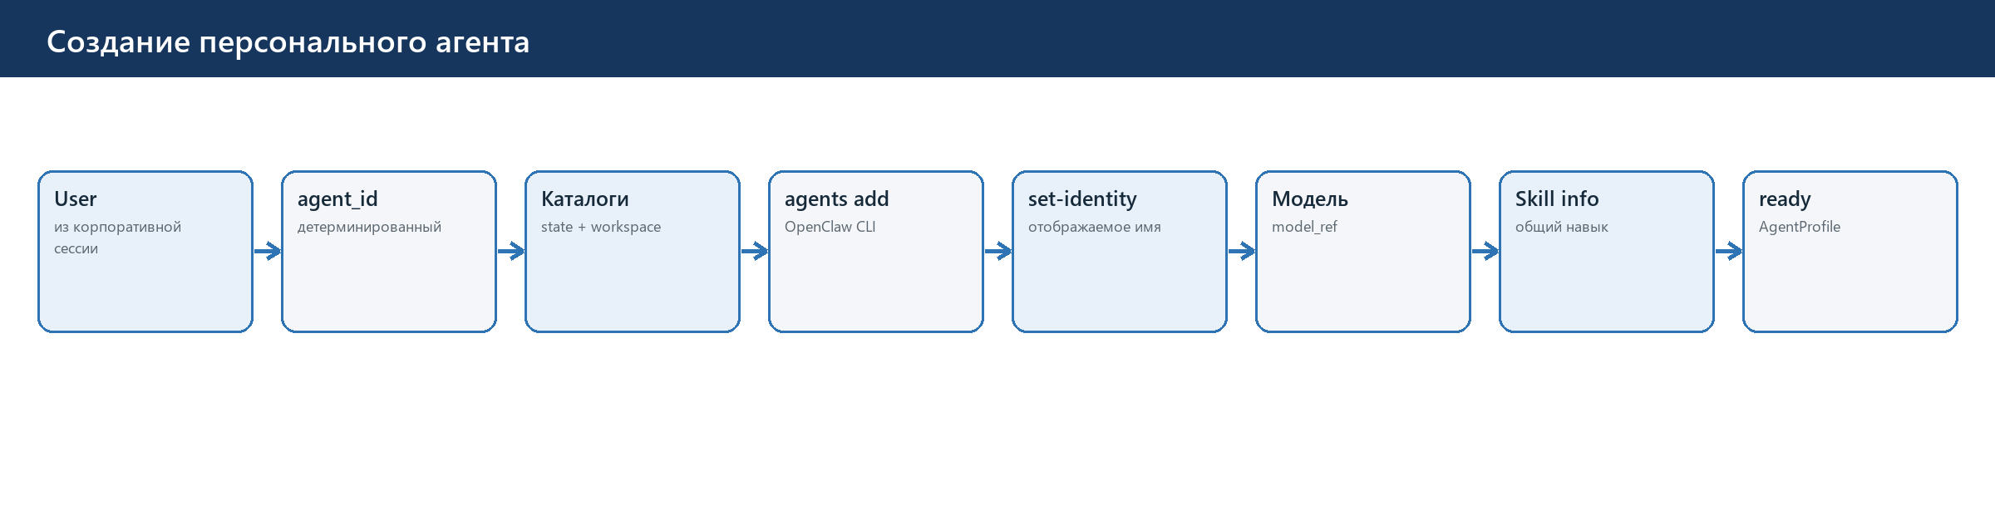
Рисунок 22. Создание персонального агента и каталогов

7.1. Правила идентификаторов
Таблица 17. Данные подготовки агента
Поле | Формат | Правило
user_id | UUID пользователя Django | Источник для связи; наружу OpenClaw не передаётся как путь
agent_id | oc-u-<32 hex> | Стабилен; только a-z, 0-9 и дефис; уникален
display_name | B2C SQL Builder — <имя> | Отображаемая подпись; не используется как ключ
workspace_path | /var/lib/openclaw/workspaces/<AGENT_ID> | Персональный рабочий каталог
state_path | /var/lib/openclaw/agents/<AGENT_ID>/agent | Персональное внутреннее состояние
model_ref | custom-routerai-ru/deepseek/deepseek-v4-pro | Назначенная модель

AgentProvisioningService строит agent_id детерминированно, например из UUID пользователя без дефисов: oc-u-7c5f0b0f2cf2494aa35891470c3b2f72. Повторный запрос для того же пользователя обязан вернуть ту же запись.

7.2. Команды на Ubuntu
Создание агента · рабочий каталог команды: /var/lib/openclaw
sudo -u openclaw env \
HOME=/var/lib/openclaw \
OPENCLAW_HOME=/var/lib/openclaw \
OPENCLAW_STATE_DIR=/var/lib/openclaw \
OPENCLAW_CONFIG_PATH=/etc/openclaw/openclaw.json \
/usr/local/bin/openclaw agents add <AGENT_ID> \
--non-interactive \
--workspace /var/lib/openclaw/workspaces/<AGENT_ID> \
--agent-dir /var/lib/openclaw/agents/<AGENT_ID>/agent \
--model custom-routerai-ru/deepseek/deepseek-v4-pro \
--json
Отображаемое имя
sudo -u openclaw env \
HOME=/var/lib/openclaw \
OPENCLAW_STATE_DIR=/var/lib/openclaw \
OPENCLAW_CONFIG_PATH=/etc/openclaw/openclaw.json \
/usr/local/bin/openclaw agents set-identity \
--agent <AGENT_ID> \
--name "<AGENT_DISPLAY_NAME>" \
--emoji "🧱" \
--json
Проверка агента, каталогов и общего навыка
sudo -u openclaw env HOME=/var/lib/openclaw \
OPENCLAW_STATE_DIR=/var/lib/openclaw \
OPENCLAW_CONFIG_PATH=/etc/openclaw/openclaw.json \
/usr/local/bin/openclaw agents list --json
sudo -u openclaw test -d /var/lib/openclaw/workspaces/<AGENT_ID>
sudo -u openclaw test -d /var/lib/openclaw/agents/<AGENT_ID>/agent
sudo -u openclaw env HOME=/var/lib/openclaw \
OPENCLAW_STATE_DIR=/var/lib/openclaw \
OPENCLAW_CONFIG_PATH=/etc/openclaw/openclaw.json \
/usr/local/bin/openclaw skills check --agent <AGENT_ID> --json

7.3. Назначение ключа модели агенту
Команды выполняются на Ubuntu; реальное значение ключа не попадает в журнал или документ
printf '%s\n' '<MODEL_API_KEY>' | sudo -u openclaw env \
HOME=/var/lib/openclaw \
OPENCLAW_STATE_DIR=/var/lib/openclaw \
OPENCLAW_CONFIG_PATH=/etc/openclaw/openclaw.json \
/usr/local/bin/openclaw models auth --agent <AGENT_ID> paste-api-key \
--provider custom-routerai-ru \
--profile-id custom-routerai-ru:<AGENT_ID>
sudo -u openclaw env HOME=/var/lib/openclaw \
OPENCLAW_STATE_DIR=/var/lib/openclaw \
OPENCLAW_CONFIG_PATH=/etc/openclaw/openclaw.json \
/usr/local/bin/openclaw models auth order set \
--provider custom-routerai-ru \
--agent <AGENT_ID> \
custom-routerai-ru:<AGENT_ID>
sudo -u openclaw env HOME=/var/lib/openclaw \
OPENCLAW_STATE_DIR=/var/lib/openclaw \
OPENCLAW_CONFIG_PATH=/etc/openclaw/openclaw.json \
/usr/local/bin/openclaw models status --agent <AGENT_ID> --json

7.4. Django API создания агента
POST /api/openclaw/agents
{
"user_id": "7c5f0b0f-2cf2-494a-a358-91470c3b2f72",
"display_name": "B2C SQL Builder — Иван Петров"
}
HTTP 201 при первом создании; HTTP 200 при безопасном повторе
{
"agent_id": "oc-u-7c5f0b0f2cf2494aa35891470c3b2f72",
"status": "ready",
"workspace_path": "/var/lib/openclaw/workspaces/oc-u-7c5f0b0f2cf2494aa35891470c3b2f72",
"state_path": "/var/lib/openclaw/agents/oc-u-7c5f0b0f2cf2494aa35891470c3b2f72/agent",
"model_ref": "custom-routerai-ru/deepseek/deepseek-v4-pro",
"skill": {
"name": "build-b2c-mart",
"eligible": true
}
}
Ошибка: HTTP 503
{
"error": {
"code": "AGENT_PROVISIONING_FAILED",
"message": "Не удалось создать персонального агента",
"details": {
"step": "agents_add",
"command_exit_code": 1
},
"request_id": "req-01K..."
}
}
Django создаёт AgentProfile(status=pending) и AgentWorkspace(status=creating), затем вызывает внутренний POST /internal/v1/agents. После успешных проверок обе записи переходят в ready. UI узнаёт готовность через GET /api/openclaw/agents/me. Переходы статусов выполняются транзакционно.

7.5. Пакетная синхронизация
Проектируемая management-команда Django; запускается из каталога корпоративного проекта
python manage.py sync_openclaw_agents --status active --batch-size 100
- Выбирает активных пользователей и их AgentProfile пакетами по 100.
- Для отсутствующей записи создаёт pending; для failed переводит в provisioning; ready проверяет через интеграционный сервис.
- Интеграционный сервис сверяет agent_id по openclaw agents list --json, каталоги и видимость навыка.
- Команда не создаёт второй агент для пользователя и печатает счётчики ready, created, repaired, failed.
Проверочный тест: два последовательных запуска на одной выборке оставляют по одному AgentProfile и AgentWorkspace на пользователя; второй запуск не меняет пути и agent_id.

8. Централизованный навык build-b2c-mart к оглавлению
Пакет поставки
/opt/b2csql/skills/build-b2c-mart-<VERSION>/
├── SKILL.md
├── references/
└── scripts/
├── setup.sh
├── requirements.lock.txt
├── wheelhouse/
├── run.sh
├── run_from_files.sh
├── package_sql_files.py
└── dm_skill/
Таблица 18. Состав навыка
Элемент | Назначение
SKILL.md | Условия выбора навыка, обязательные вопросы, входы, storage, сценарии, команды, результаты и полный формат ошибок
references/ | Формат S2T, правила inc/arc, контракт конфигураций, правила доработки проекта
scripts/setup.sh | Создание локального .venv и установка только из wheelhouse
requirements.lock.txt | Закреплённые версии Python-зависимостей
wheelhouse/ | Локальный набор колёс Python для установки без обращения к внешнему индексу
run_from_files.sh | Упаковка отдельных SQL-файлов в dml_scripts.json и полный запуск
run.sh | Запуск полного Python-конвейера с готовым dml_scripts.json
dm_skill/ | validator, ddl_generator, b2c_sql_configurator, mart_exporter

8.1. Установка зависимостей и навыка
Локальное Python-окружение навыка
sudo -u openclaw bash \
/opt/b2csql/skills/build-b2c-mart-<VERSION>/scripts/setup.sh
sudo -u openclaw \
/opt/b2csql/skills/build-b2c-mart-<VERSION>/scripts/.venv/bin/python \
-c "import pandas, openpyxl, sqlglot; print('python dependencies: ok')"
Глобальная установка и проверка на конкретном агенте
sudo -u openclaw env HOME=/var/lib/openclaw \
OPENCLAW_HOME=/var/lib/openclaw \
OPENCLAW_STATE_DIR=/var/lib/openclaw \
OPENCLAW_CONFIG_PATH=/etc/openclaw/openclaw.json \
/usr/local/bin/openclaw skills install \
/opt/b2csql/skills/build-b2c-mart-<VERSION> \
--global \
--as build-b2c-mart
sudo -u openclaw env HOME=/var/lib/openclaw \
OPENCLAW_STATE_DIR=/var/lib/openclaw \
OPENCLAW_CONFIG_PATH=/etc/openclaw/openclaw.json \
/usr/local/bin/openclaw skills info build-b2c-mart --agent <AGENT_ID> --json
sudo -u openclaw env HOME=/var/lib/openclaw \
OPENCLAW_STATE_DIR=/var/lib/openclaw \
OPENCLAW_CONFIG_PATH=/etc/openclaw/openclaw.json \
/usr/local/bin/openclaw skills check --agent <AGENT_ID> --json
После установки активный SKILL.md находится в /var/lib/openclaw/skills/build-b2c-mart/SKILL.md. Параметр --global означает одну установку навыка в общем каталоге состояния; отдельные копии для каждого агента не создаются.

8.2. Обновление общей версии
- Поместить новый неизменяемый пакет в /opt/b2csql/skills/build-b2c-mart-<NEW_VERSION>.
- Выполнить scripts/setup.sh и импорт трёх обязательных Python-пакетов.
- Выполнить ту же команду openclaw skills install с --global и --as build-b2c-mart.
- Выполнить skills info и skills check для контрольного агента.
- Запустить минимальную сборку на контрольном пакете и проверить context_config.json и dm_res.
- Пакетно выполнить skills check для всех ready-агентов; статус агента менять только при фактической ошибке.
Команда ручного выбора навыка
У OpenClaw 2026.7.1-2 нет команды skills run или skills invoke. Навык выбирается сообщением /skill build-b2c-mart, направленным конкретному агенту. Непосредственный запуск run.sh является запуском Bash-сценария операционной системой, а не вызовом навыка через CLI OpenClaw.

Проверенный синтаксис явного обращения к навыку через агента
sudo -u openclaw env HOME=/var/lib/openclaw \
OPENCLAW_STATE_DIR=/var/lib/openclaw \
OPENCLAW_CONFIG_PATH=/etc/openclaw/openclaw.json \
/usr/local/bin/openclaw agent \
--agent <AGENT_ID> \
--session-key agent:<AGENT_ID>:<SESSION_KEY> \
--message "/skill build-b2c-mart Собери пакет из <RUN_INPUT_PATH>; storage=iceberg" \
--json

9. Каналы взаимодействия к оглавлению
HTTP используется там, где операция имеет один запрос и один определённый ответ. WebSocket — постоянное двустороннее соединение, по которому сервер может отправлять события без нового запроса браузера. SSE (Server-Sent Events) — поток событий от сервера к клиенту внутри одного HTTP-ответа; OpenClaw использует его при stream=true, а Django преобразует эти части в события WebSocket для корпоративного UI.

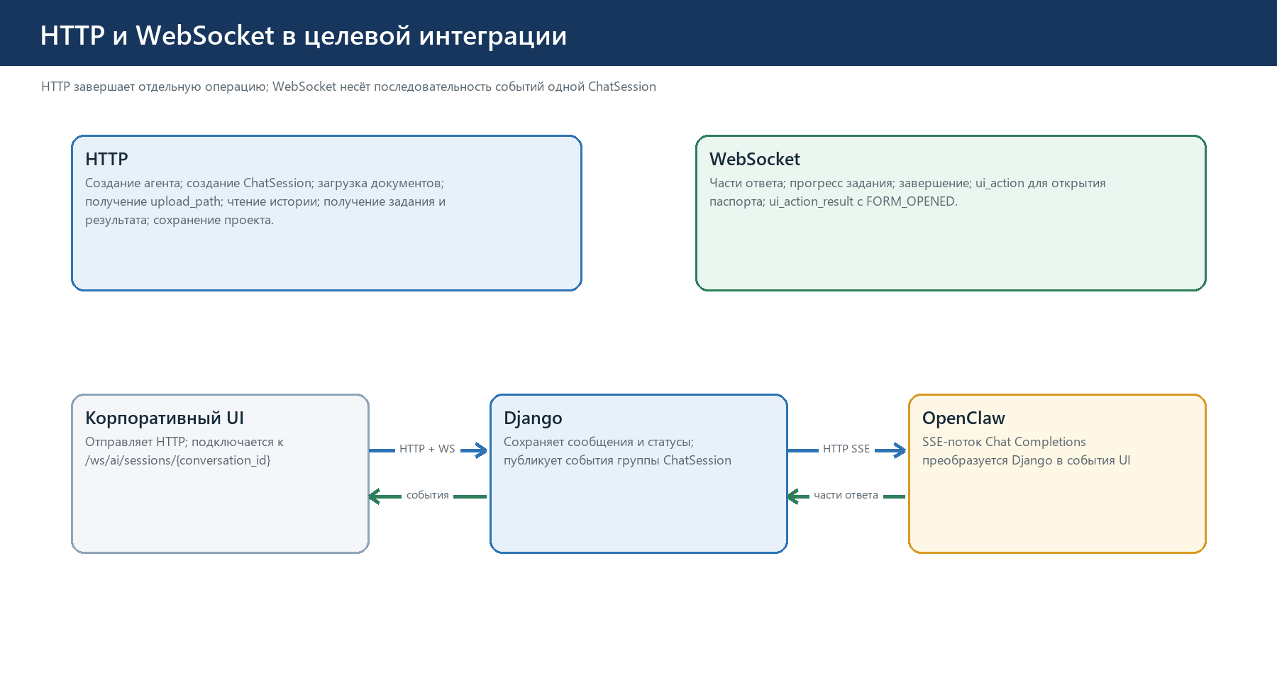
Рисунок 23. Разделение HTTP, SSE и WebSocket

Таблица 19. Контракты каналов
Канал | Направление | Назначение | Формат | Успех | Ошибка
HTTP | UI → Django | Регистрация, агент, сессии, загрузка, история, результат, импорт | JSON или multipart | 2xx + JSON | 4xx/5xx + единый error
HTTP | Django → интеграционный сервис | Создание агента, пересылка файлов, запуск задания, опрос состояния | JSON или multipart | agent_id, upload_path, task status | Код шага и request_id
HTTP + SSE | Django → OpenClaw Gateway | Потоковый ответ персонального агента | Chat Completions JSON; data-события | delta и [DONE] | HTTP error или разрыв потока
WebSocket | Django ↔ UI | Части ответа, прогресс, завершение, UI_ACTION, FORM_OPENED | Единый конверт события JSON | sequence подтверждён; статус записан | event error; восстановление из истории

9.1. Django Channels
Django Channels — расширение Django для WebSocket и других долговременных соединений. Оно добавляет ASGI-приложение, маршрутизатор WebSocket, Consumer — обработчик соединения — и слой каналов. Слой каналов нужен, чтобы фоновый SkillRunner мог отправить событие в процесс, который держит соединение UI.
Таблица 20. Состав канала событий Django
Компонент | Обязанность
ASGI application | Принимает HTTP и WebSocket в одном Django-развёртывании
URL /ws/ai/sessions/<conversation_id> | Связывает соединение с ChatSession
SessionConsumer | Проверяет пользователя, добавляет соединение в группу и принимает FORM_OPENED
Группа chat.session.<conversation_uuid> | Адрес доставки событий конкретного разговора
Channel layer | Передаёт события между фоновым исполнителем и Consumer; для нескольких процессов нужен общий брокер
UiEventService | Создаёт UiCommand до отправки и меняет sent на acknowledged после FORM_OPENED

Единый конверт события WebSocket
{
"event_id": "evt-01K...",
"type": "task.progress",
"conversation_id": "7aa4cba8-2eb4-4c71-b9b5-10f47e54759f",
"sequence": 12,
"occurred_at": "2026-08-12T13:45:12.451Z",
"payload": {
"task_id": "task-01K...",
"stage": "validator",
"percent": 35
}
}
Таблица 21. Допустимые события
type | payload | Когда отправляется
chat.response.started | message_id, agent_id | Начат поток ответа
chat.response.delta | message_id, delta | Очередная часть текста
chat.response.completed | message_id, content, finish_reason, usage | Полный ответ сохранён
task.progress | task_id, run_id, stage, percent, message | Обновился этап сборки
task.completed | task_id, run_id, artifacts | Результат проверен и сохранён
task.failed | task_id, run_id, error | Попытка завершилась ошибкой
ui_action | action_id, operation, target, payload | Нужно открыть Паспорт витрины
ui_action_result | action_id, result | UI подтвердил открытие формы

Порядок и восстановление
sequence увеличивается внутри одного разговора. UI игнорирует уже обработанный event_id. После разрыва соединения UI повторно подключается и получает полную историю через HTTP; WebSocket не является хранилищем.

10. Обычный запрос без вложений к оглавлению

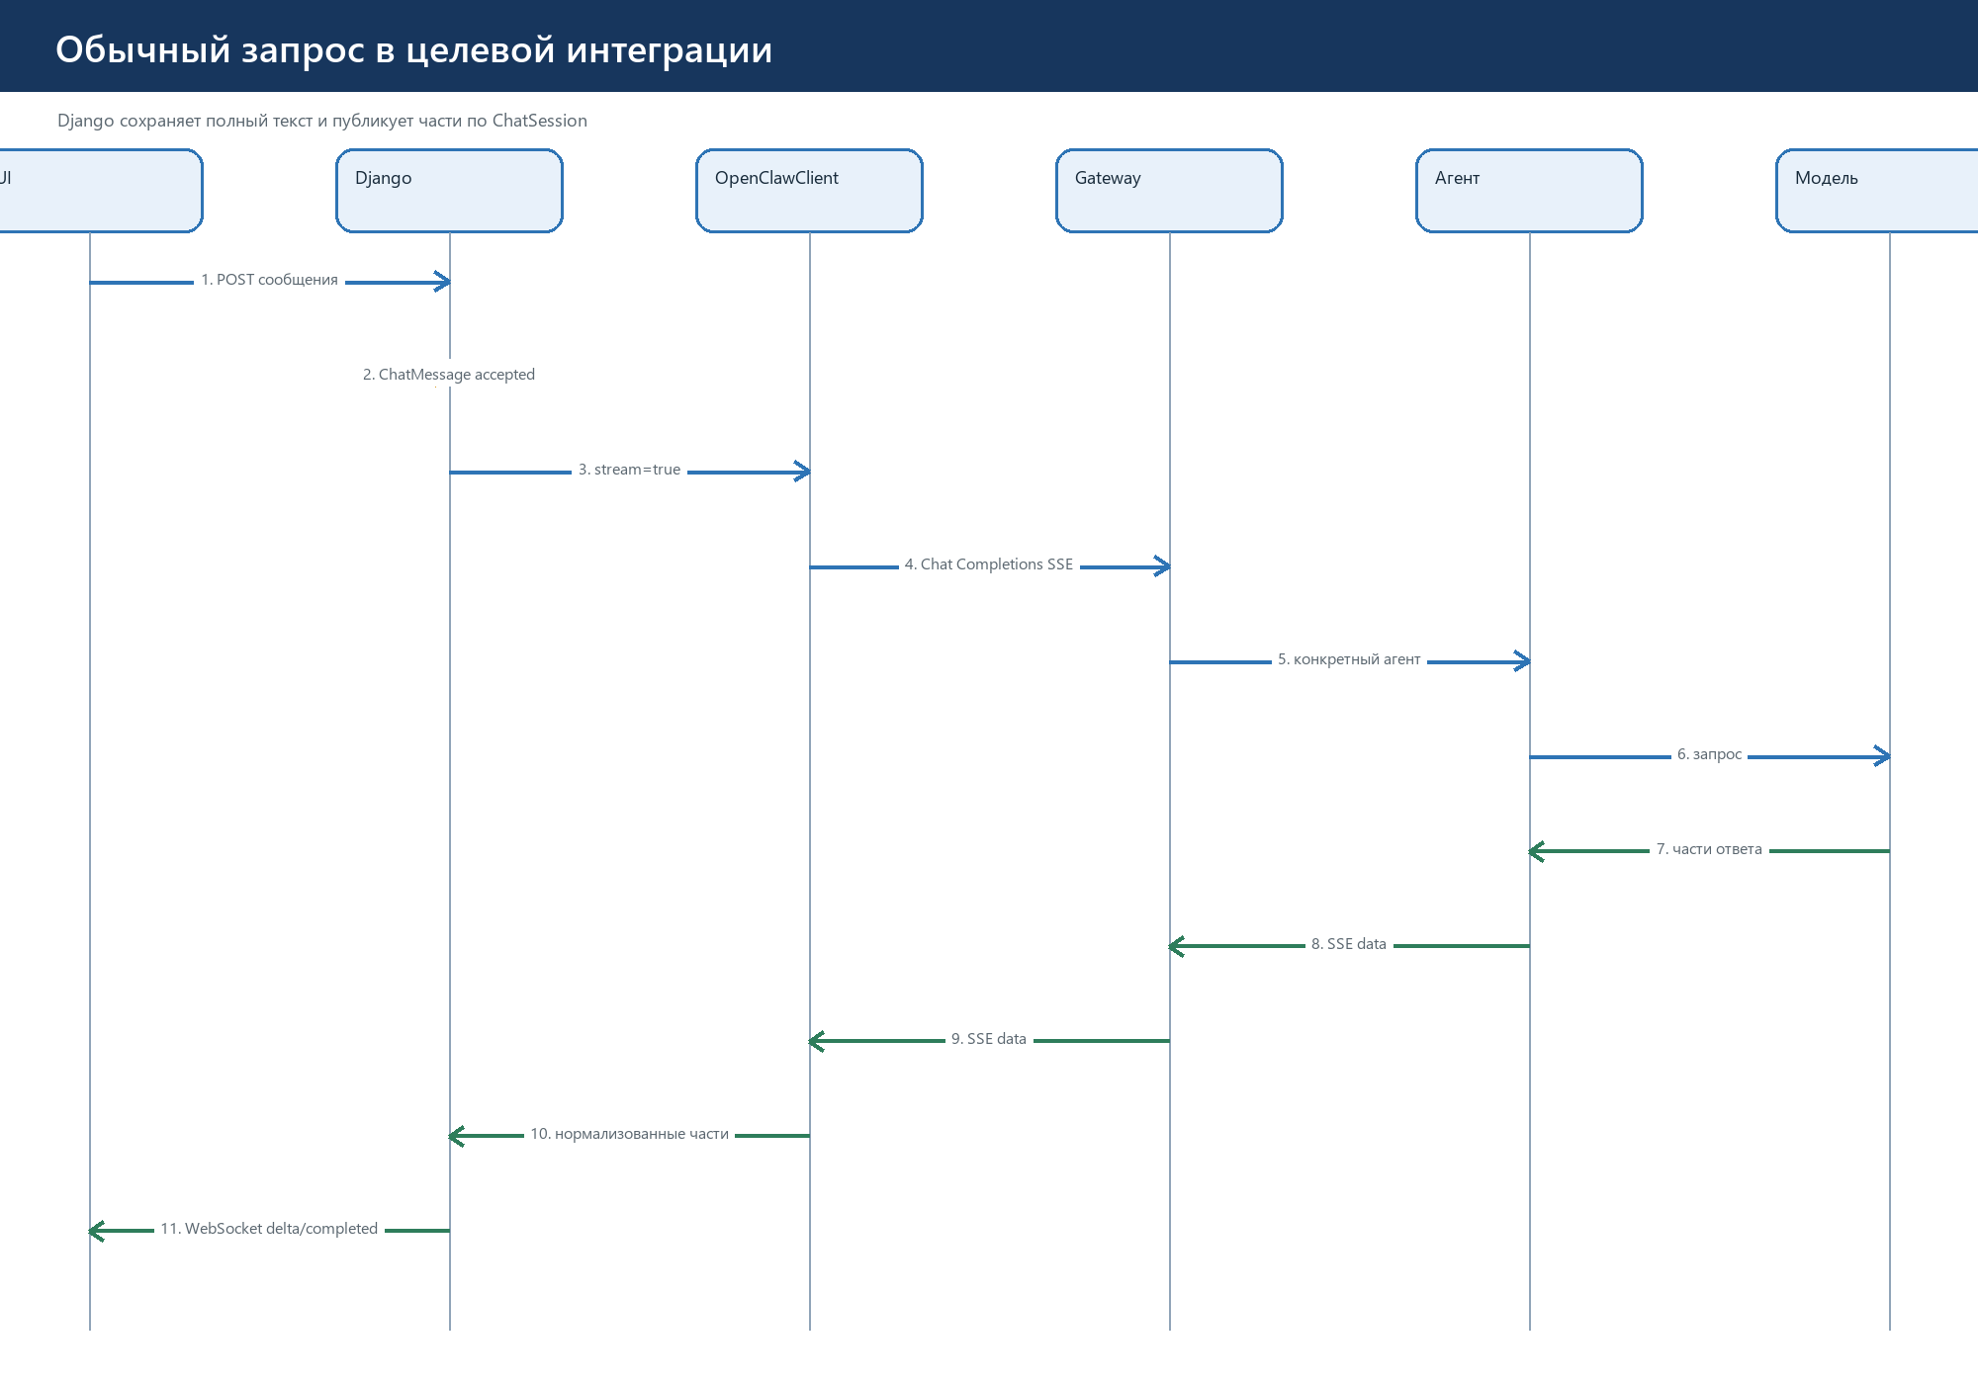
Рисунок 24. Последовательность обычного запроса и потокового ответа

10.1. Управление разговорами
Таблица 22. API сессий и чатов
Метод | Маршрут | Назначение | Ответ
POST | /api/chat-sessions | Создать активный разговор | 201 + conversation_id
GET | /api/chat-sessions?status=active | Получить список разговоров пользователя | 200 + items
GET | /api/chat-sessions/<id>/messages | Продолжить разговор после входа или разрыва связи | 200 + messages по sequence
PATCH | /api/chat-sessions/<id> | Изменить title или закрыть разговор | 200 + новый status

POST /api/chat-sessions
{
"title": "Создание витрины продаж",
"workspace_id": "e058b436-674f-4e3f-bf08-0a1f6a34a4e7"
}
HTTP 201
{
"conversation_id": "7aa4cba8-2eb4-4c71-b9b5-10f47e54759f",
"agent_id": "oc-u-7c5f0b0f2cf2494aa35891470c3b2f72",
"status": "active",
"websocket_url": "/ws/ai/sessions/7aa4cba8-2eb4-4c71-b9b5-10f47e54759f"
}
Django хранит conversation_id как UUID. Для OpenClaw он строит стабильный ключ сессии ui:<USER_UUID>:<CONVERSATION_UUID> и передаёт его в поле user Chat Completions. Повторное сообщение в тот же разговор использует тот же ключ; новый разговор получает новый ключ.

10.2. Приём сообщения Django
POST /api/chat-sessions/<conversation_id>/messages
{
"client_message_id": "2e16edb9-fdb9-4024-b464-79b8968a16f4",
"text": "Подготовь SQL для расчёта продаж",
"stream": true
}
HTTP 202 Accepted
{
"message_id": "bb5d3ca1-6886-4e2f-85a6-23e928590a41",
"conversation_id": "7aa4cba8-2eb4-4c71-b9b5-10f47e54759f",
"status": "accepted",
"events": "/ws/ai/sessions/7aa4cba8-2eb4-4c71-b9b5-10f47e54759f"
}
- Django проверяет, что ChatSession принадлежит текущему пользователю и имеет status=active.
- По AgentProfile выбирается единственный ready-агент пользователя; agent_id из запроса UI не принимается.
- В транзакции создаётся ChatMessage(role=user, status=completed) и пустой ChatMessage(role=assistant, status=accepted).
- OpenClawClient отправляет потоковый запрос Gateway.
- Каждая часть сохраняется в собираемый ответ и отправляется как chat.response.delta.
- После [DONE] полный текст и usage сохраняются; сообщение переходит в completed.

10.3. Вызов OpenClaw Gateway
POST http://127.0.0.1:18789/v1/chat/completions · Authorization: Bearer <GATEWAY_TOKEN>
{
"model": "openclaw/oc-u-7c5f0b0f2cf2494aa35891470c3b2f72",
"messages": [
{
"role": "user",
"content": "Подготовь SQL для расчёта продаж"
}
],
"user": "ui:7c5f0b0f-2cf2-494a-a358-91470c3b2f72:7aa4cba8-2eb4-4c71-b9b5-10f47e54759f",
"stream": true
}
Фрагменты SSE-ответа Gateway
data: {"id":"chatcmpl-...","choices":[{"index":0,"delta":{"role":"assistant","content":"Для "},"finish_reason":null}]}
data: {"id":"chatcmpl-...","choices":[{"index":0,"delta":{"content":"расчёта продаж..."},"finish_reason":null}]}
data: {"id":"chatcmpl-...","choices":[{"index":0,"delta":{},"finish_reason":"stop"}],"usage":{"total_tokens":470}}
data: [DONE]
Таблица 23. Завершение ответа модели
finish_reason | Смысл | Действие Django
stop | Ответ завершён нормально | Сохранить completed и отправить chat.response.completed
length | Достигнут предел длины | Сохранить полученный текст и признак truncated=true
tool_calls | Модель запросила инструмент | Передать в оркестратор инструмента; это не ошибка само по себе
content_filter | Ответ остановлен поставщиком | Сохранить failed или completed_limited по принятой политике продукта

10.4. События UI
Начало
{
"event_id": "evt-01K-001",
"type": "chat.response.started",
"conversation_id": "7aa4cba8-2eb4-4c71-b9b5-10f47e54759f",
"sequence": 1,
"payload": {
"message_id": "bb5d3ca1-6886-4e2f-85a6-23e928590a41"
}
}
Часть текста
{
"event_id": "evt-01K-002",
"type": "chat.response.delta",
"conversation_id": "7aa4cba8-2eb4-4c71-b9b5-10f47e54759f",
"sequence": 2,
"payload": {
"message_id": "bb5d3ca1-6886-4e2f-85a6-23e928590a41",
"delta": "Для расчёта "
}
}
Завершение
{
"event_id": "evt-01K-010",
"type": "chat.response.completed",
"conversation_id": "7aa4cba8-2eb4-4c71-b9b5-10f47e54759f",
"sequence": 10,
"payload": {
"message_id": "bb5d3ca1-6886-4e2f-85a6-23e928590a41",
"content": "Для расчёта продаж используйте...",
"finish_reason": "stop",
"usage": {
"prompt_tokens": 150,
"completion_tokens": 320,
"total_tokens": 470
}
}
}
HTTP 503 до принятия сообщения либо task.failed после HTTP 202
{
"error": {
"code": "OPENCLAW_UNAVAILABLE",
"message": "OpenClaw Gateway недоступен",
"details": {
"conversation_id": "7aa4cba8-2eb4-4c71-b9b5-10f47e54759f"
},
"request_id": "req-01K..."
}
}
Интеграционный тест подменяет поток Gateway тремя data-событиями и [DONE]. Он проверяет HTTP 202, порядок started→delta→completed, одинаковые conversation_id и message_id, сохранение полного текста и идемпотентность client_message_id: повтор не создаёт второе сообщение.

11. Загрузка документов к оглавлению
multipart/form-data — формат HTTP-запроса, в котором один запрос содержит обычные поля формы и двоичные файлы. Он нужен, чтобы браузер передавал XLSX и текстовые SQL без преобразования в base64. Base64 — текстовое представление двоичных байтов; оно увеличивает объём и для этого маршрута не требуется.

11.1. Публичный контракт Django
UI → Django
POST /api/uploads HTTP/1.1
Content-Type: multipart/form-data; boundary=<BOUNDARY>
conversation_id=<CONVERSATION_UUID>
files=@S2T.xlsx
files=@DML_inc_sales.sql
files=@DML_arc_sales.sql
Django создаёт UploadPackage(status=created), переводит его в uploading и потоком пересылает файлы на POST /internal/v1/uploads интеграционного сервиса Ubuntu. Именно этот сервис физически создаёт каталог.
HTTP 201 Created
{
"upload_package_id": "c75ff1d6-7c62-4be2-aa20-1cf01e1dd40a",
"upload_path": "/srv/b2csql/uploads/7c5f0b0f/c75ff1d6-7c62-4be2-aa20-1cf01e1dd40a",
"files": [
{
"name": "S2T.xlsx",
"path": "/srv/b2csql/uploads/7c5f0b0f/c75ff1d6-7c62-4be2-aa20-1cf01e1dd40a/S2T.xlsx",
"content_type": "application/vnd.openxmlformats-officedocument.spreadsheetml.sheet",
"size": 125600
},
{
"name": "DML_inc_sales.sql",
"path": "/srv/b2csql/uploads/7c5f0b0f/c75ff1d6-7c62-4be2-aa20-1cf01e1dd40a/DML_inc_sales.sql",
"content_type": "text/plain",
"size": 8420
}
],
"status": "ready"
}
Главный результат загрузки
upload_path создаёт Ubuntu-сервис и возвращает Django. Django сохраняет его в UploadPackage. В последующем запросе UI передаёт только upload_package_id. Произвольный путь от UI не принимается; SkillRunner получает upload_path из базы по пакету, связанному с пользователем и ChatSession.

11.2. Статусы и проверка
Таблица 24. Жизненный цикл UploadPackage
Статус | Значение | Кто устанавливает
created | Запись создана, каталог ещё не готов | UploadService Django
uploading | Байты передаются и записываются | Ubuntu UploadService
ready | Каталог создан, манифест и размеры зафиксированы | Можно создать AgentTask
processing | Пакет принадлежит выполняемому заданию | SkillRunner
completed | Задание завершилось и артефакты зарегистрированы | SkillRunner
failed | Загрузка или обработка завершилась ошибкой | Новый запуск требует нового пакета либо новой попытки по правилам сервиса

GET /api/uploads/<upload_package_id>
{
"upload_package_id": "c75ff1d6-7c62-4be2-aa20-1cf01e1dd40a",
"status": "ready",
"upload_path": "/srv/b2csql/uploads/7c5f0b0f/c75ff1d6-7c62-4be2-aa20-1cf01e1dd40a",
"files": [
{
"name": "S2T.xlsx",
"size": 125600
}
]
}
HTTP 422 для некорректного пакета либо HTTP 500 при ошибке записи
{
"error": {
"code": "UPLOAD_FAILED",
"message": "Пакет документов не сохранён",
"details": {
"file": "S2T.xlsx",
"reason": "write_failed"
},
"request_id": "req-01K..."
}
}
Тест загрузки передаёт маленький XLSX и два SQL-файла, ожидает 201, status=ready, абсолютный upload_path, совпадающие имена и размеры. Отдельно проверяется, что повторное имя client_upload_id возвращает исходный пакет, а пользователь другой сессии не может прочитать его состояние.

11.3. Сообщение с пакетом
POST /api/chat-sessions/<conversation_id>/messages
{
"client_message_id": "bff4c94e-e65c-46b3-a607-a8b13e58c27e",
"text": "Проверь документы и собери проект витрины",
"upload_package_id": "c75ff1d6-7c62-4be2-aa20-1cf01e1dd40a",
"storage": "iceberg",
"operation": "build_new"
}
HTTP 202 Accepted
{
"message_id": "78f5eed2-bbee-4d30-8d2a-90d14fdff5e4",
"task_id": "4e95ca5d-111e-4e2e-9785-b92377332a5a",
"status": "queued",
"events": "/ws/ai/sessions/7aa4cba8-2eb4-4c71-b9b5-10f47e54759f"
}
- Django блокирует UploadPackage в транзакции и проверяет status=ready.
- Создаёт AgentTask(task_type=build_project, status=queued) и связывает его с ChatSession, AgentProfile и UploadPackage.
- Переводит UploadPackage в processing и передаёт task_id фоновому SkillRunner.
- SkillRunner получает upload_path только из UploadPackage, создаёт run-каталог персонального агента и копирует пакет.
- Прогресс и результат доставляются WebSocket; состояние можно независимо запросить через GET /api/agent-tasks/<task_id>.

12. Вызов навыка агентом и выполнение сборки к оглавлению

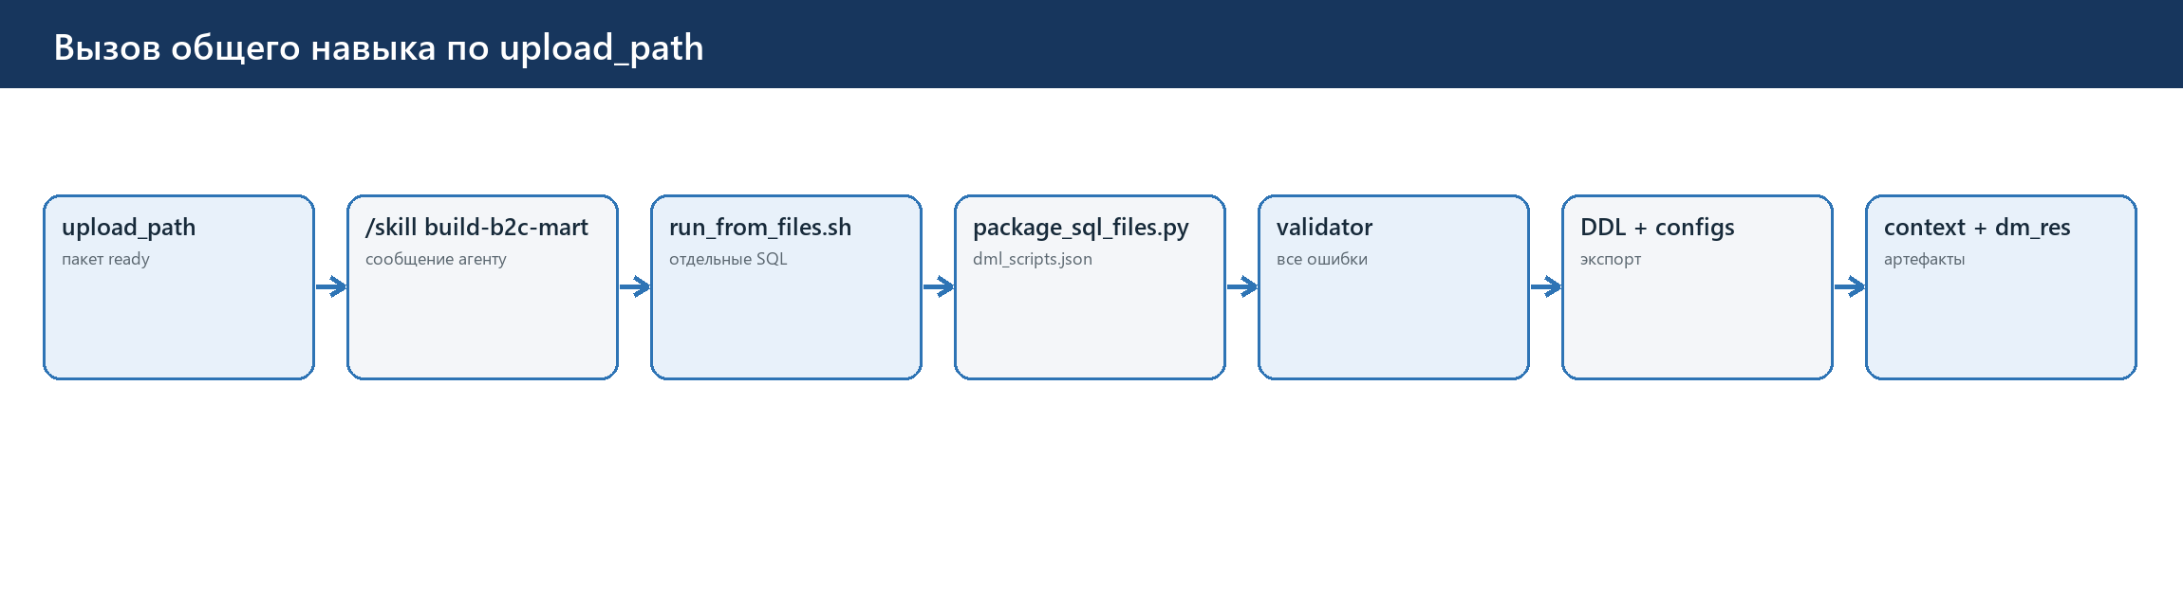
Рисунок 25. Выбор навыка, запуск сценария и регистрация результата

Точное разделение ролей
Команда /skill заставляет персонального агента прочитать SKILL.md и применить инструкции навыка. Установка навыка сама по себе не запускает Python. Детерминированный системный процесс SkillRunner создаёт SkillRun и выполняет run_from_files.sh либо run.sh от имени Linux-пользователя openclaw. Такой исполнитель является компонентом корпоративной интеграции, а не встроенным маршрутом Gateway.

12.1. Последовательность
- AgentTask queued передаётся SkillRunner; создаётся SkillRun(attempt_no=1, status=queued).
- Пакет копируется из UploadPackage.upload_path в workspace агента: runs/<TASK_ID>/input.
- При доработке ProjectRepositoryService копирует выбранную версию проекта в input/repository.
- SkillRunner обращается к агенту явным сообщением /skill build-b2c-mart и передаёт run_input_path, storage и тип операции.
- SKILL.md требует проверить наличие S2T, выбранный Iceberg/Parquet, SQL-прототипы и данные проекта.
- Если есть отдельные SQL-файлы, запускается run_from_files.sh; если есть готовый dml_scripts.json, запускается run.sh.
- Python-конвейер выполняет package_sql_files.py → validator → ddl_generator → b2c_sql_configurator → mart_exporter.
- SkillRunner проверяет выходные файлы, создаёт GeneratedArtifact и завершает SkillRun.
- AgentTask получает completed либо failed; UI получает соответствующее событие.

12.2. Пакет с отдельными SQL-файлами
Точная команда существующего run_from_files.sh
sudo -u openclaw bash \
/var/lib/openclaw/skills/build-b2c-mart/scripts/run_from_files.sh \
/var/lib/openclaw/workspaces/<AGENT_ID>/runs/<TASK_ID>/input/S2T.xlsx \
--storage iceberg \
--sql-file /var/lib/openclaw/workspaces/<AGENT_ID>/runs/<TASK_ID>/input/DML_inc_sales.sql \
--sql-file /var/lib/openclaw/workspaces/<AGENT_ID>/runs/<TASK_ID>/input/DML_arc_sales.sql \
--dml-json /var/lib/openclaw/workspaces/<AGENT_ID>/runs/<TASK_ID>/work/dml_scripts.json \
--output-json /var/lib/openclaw/workspaces/<AGENT_ID>/runs/<TASK_ID>/result/context_config.json \
--mart-dir /var/lib/openclaw/workspaces/<AGENT_ID>/runs/<TASK_ID>/result/dm_res
Параметр --dml-json указывает, куда package_sql_files.py должен записать промежуточный JSON, объединяющий отдельные SQL-прототипы. Это выход первого шага и вход run.sh; пользователь заранее его не создаёт.

12.3. Пакет с готовым dml_scripts.json
Точная команда существующего run.sh
sudo -u openclaw bash \
/var/lib/openclaw/skills/build-b2c-mart/scripts/run.sh \
/var/lib/openclaw/workspaces/<AGENT_ID>/runs/<TASK_ID>/input/S2T.xlsx \
--storage parquet \
--dml-json /var/lib/openclaw/workspaces/<AGENT_ID>/runs/<TASK_ID>/input/dml_scripts.json \
--output-json /var/lib/openclaw/workspaces/<AGENT_ID>/runs/<TASK_ID>/result/context_config.json \
--mart-dir /var/lib/openclaw/workspaces/<AGENT_ID>/runs/<TASK_ID>/result/dm_res

12.4. Проверка результата
Пользователь Linux: openclaw · каталог: run-каталог задания
RESULT=/var/lib/openclaw/workspaces/<AGENT_ID>/runs/<TASK_ID>/result
test -s "$RESULT/context_config.json"
test -d "$RESULT/dm_res/etl"
test -s "$RESULT/dm_res/resources/devops.json"
jq -e '.validator and .ddl and .b2c_sql_configs' "$RESULT/context_config.json"
find "$RESULT/dm_res" -type f -printf '%P\n' | sort
Таблица 25. Регистрация GeneratedArtifact
kind | Относительный путь | Критерий
context_config | result/context_config.json | JSON содержит validator, ddl, b2c_sql_configs
mart_directory | result/dm_res | Есть resources/devops.json и минимум один etl/<table>_<mode>
packaged_sql | work/dml_scripts.json | Регистрируется только при запуске из отдельных SQL-файлов
actual_project_config | result/actual_project_config.json | Только для доработки существующего проекта
desired_project_config | result/desired_project_config.json | Только для доработки существующего проекта
project_delta | result/project_delta.json | Только для доработки; применяемые изменения перечислены структурно

12.5. Повтор после исправления пакета
- Старый SkillRun и его stdout, stderr, exit_code и артефакты не изменяются.
- POST /api/agent-tasks/<TASK_ID>/runs создаёт SkillRun с attempt_no на единицу больше.
- Для новой попытки создаётся отдельный runs/<TASK_ID>/attempt-<N> либо отдельный run_id в /srv/b2csql/results.
- Исправленные файлы берутся из нового UploadPackage либо из явно созданной ревизии пакета.
- После успеха только новая попытка становится источником ProjectVersion и UI_ACTION.
POST /api/agent-tasks/<TASK_ID>/runs → HTTP 201
{
"run_id": "7a8982bb-4768-4cb0-869e-3830018cfc2d",
"task_id": "4e95ca5d-111e-4e2e-9785-b92377332a5a",
"attempt_no": 2,
"skill_name": "build-b2c-mart",
"status": "queued"
}
validator должен вернуть одним результатом полный список независимых ошибок пакета. SkillRunner сохраняет его в SkillRun.error_payload и отправляет task.failed с тем же списком; пользователь исправляет пакет за один цикл.

13. Целевая модель метаданных к оглавлению

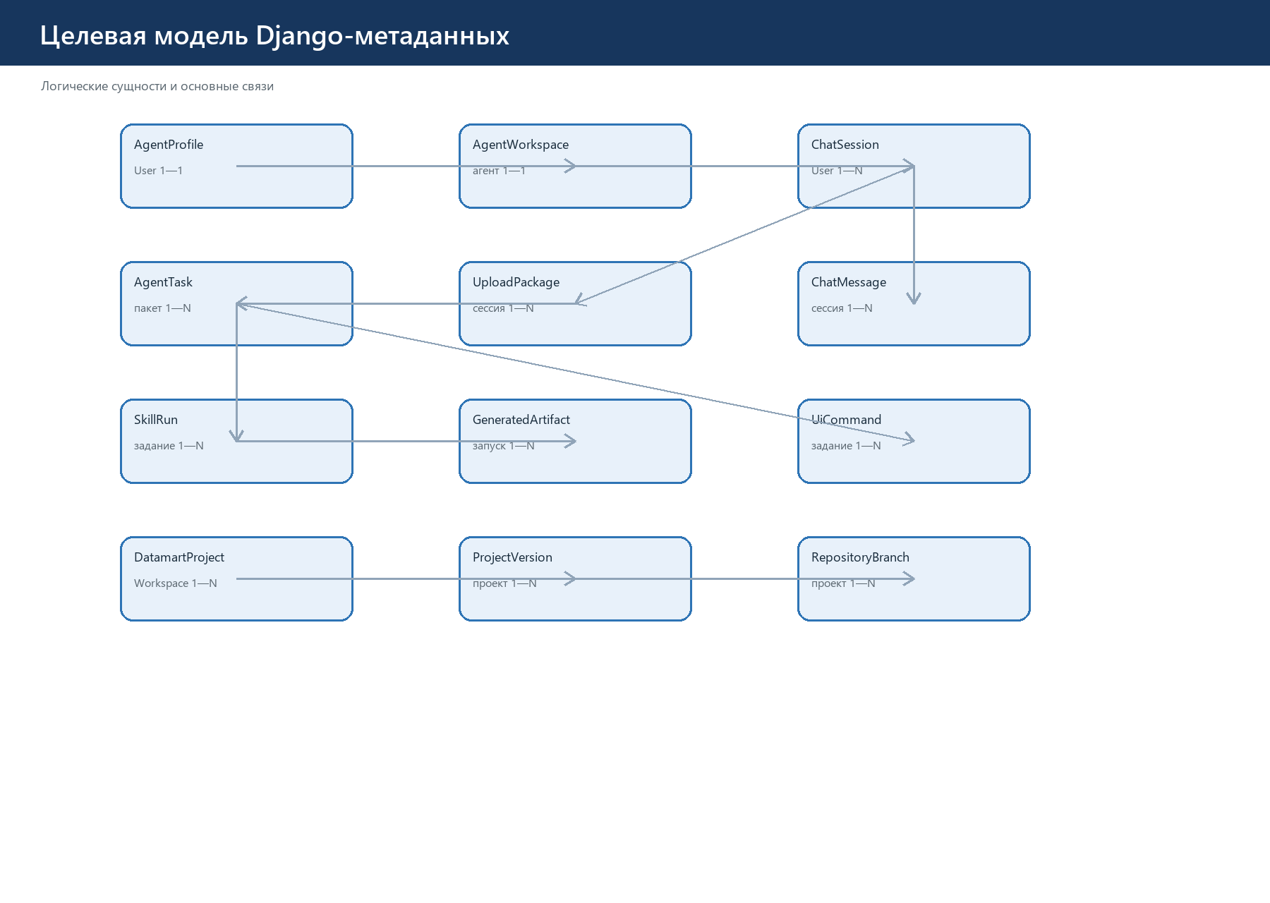
Рисунок 26. Рекомендуемые сущности Django и основные связи

Ниже приведён логический контракт моделей. User и Workspace — существующие корпоративные сущности. Для новых первичных ключей рекомендуется UUIDField(default=uuid.uuid4, editable=False). Имена физических таблиц в диагностическом SQL условны и должны быть сверены с миграциями.

13.1. AgentProfile
Профиль единственного персонального агента пользователя и его состояние подготовки.
Поле Django | Тип и смысл
id | UUIDField, первичный ключ
user | OneToOneField(User, on_delete=PROTECT)
agent_id | CharField(max_length=64), технический идентификатор OpenClaw
display_name | CharField(max_length=160)
model_ref | CharField(max_length=255)
status | CharField: pending, provisioning, ready, syncing, failed, disabled
last_checked_at | DateTimeField(null=True)
last_error | TextField(blank=True)
created_at / updated_at | DateTimeField(auto_now_add/auto_now)

- Связи: User 1—1 AgentProfile; AgentProfile 1—1 AgentWorkspace; AgentProfile 1—N ChatSession и AgentTask.
- Ограничения: user уникален; agent_id уникален.
- Статусы: pending→provisioning→ready|failed; failed→provisioning; ready→syncing|disabled; syncing→ready|failed.
- Индексы: (status, last_checked_at); уникальный индекс agent_id.
Пример создания через Django ORM
agent = AgentProfile.objects.create(
user=user, agent_id=agent_id,
display_name="Персональный SQL-агент",
model_ref=model_ref, status="pending",
)
Основная выборка через Django ORM
agent = AgentProfile.objects.select_related("user").get(user=user)
Эквивалентный SQL для диагностики
SELECT * FROM openclaw_integration_agentprofile
WHERE user_id = %(user_id)s;

13.2. AgentWorkspace
Назначенные агенту абсолютные пути рабочего каталога и внутреннего состояния.
Поле Django | Тип и смысл
id | UUIDField, первичный ключ
agent_profile | OneToOneField(AgentProfile, on_delete=CASCADE)
workspace_path | CharField(max_length=1024)
state_path | CharField(max_length=1024)
status | CharField: creating, ready, unavailable, failed
last_verified_at | DateTimeField(null=True)
created_at / updated_at | DateTimeField

- Связи: AgentProfile 1—1 AgentWorkspace.
- Ограничения: agent_profile, workspace_path и state_path уникальны.
- Статусы: creating→ready|failed; failed→creating; ready→unavailable; unavailable→ready|failed.
- Индексы: (status, last_verified_at); уникальные индексы обоих путей.
Пример создания через Django ORM
agent_ws = AgentWorkspace.objects.create(
agent_profile=agent,
workspace_path=workspace_path,
state_path=state_path,
status="creating",
)
Основная выборка через Django ORM
agent_ws = AgentWorkspace.objects.select_related("agent_profile").get(
agent_profile=agent,
)
Эквивалентный SQL для диагностики
SELECT * FROM openclaw_integration_agentworkspace
WHERE agent_profile_id = %(agent_id)s;

13.3. ChatSession
Один продолжаемый разговор пользователя с персональным агентом.
Поле Django | Тип и смысл
id | UUIDField; это conversation_id API
user | ForeignKey(User, on_delete=PROTECT)
agent_profile | ForeignKey(AgentProfile, on_delete=PROTECT)
workspace | ForeignKey(Workspace, null=True, on_delete=PROTECT)
session_key | CharField(max_length=255), ключ сессии OpenClaw
title | CharField(max_length=200)
status | CharField: active, closed, archived
next_sequence | PositiveBigIntegerField(default=1)
created_at / updated_at / closed_at | DateTimeField

- Связи: User 1—N ChatSession; AgentProfile 1—N ChatSession; ChatSession 1—N ChatMessage, UploadPackage и UiCommand.
- Ограничения: session_key уникален; активная сессия всегда принадлежит пользователю и его AgentProfile.
- Статусы: active→closed→archived; закрытая сессия не открывается повторно.
- Индексы: (user, status, -updated_at); (agent_profile, status).
Пример создания через Django ORM
session = ChatSession.objects.create(
user=user, agent_profile=agent, workspace=workspace,
session_key=session_key, title="Создание витрины",
status="active",
)
Основная выборка через Django ORM
sessions = ChatSession.objects.filter(
user=user, status="active",
).order_by("-updated_at")
Эквивалентный SQL для диагностики
SELECT * FROM openclaw_integration_chatsession
WHERE user_id = %(user_id)s AND status = 'active'
ORDER BY updated_at DESC;

13.4. ChatMessage
Отдельное сообщение пользователя, ассистента, системной инструкции или инструмента.
Поле Django | Тип и смысл
id | UUIDField, первичный ключ
session | ForeignKey(ChatSession, on_delete=CASCADE)
role | CharField: user, assistant, system, tool
content | TextField
status | CharField: accepted, streaming, completed, failed
sequence | PositiveBigIntegerField
client_message_id | UUIDField(null=True), ключ безопасного повтора
finish_reason | CharField(max_length=32, blank=True)
usage / error | JSONField(default=dict)
created_at / completed_at | DateTimeField

- Связи: ChatSession 1—N ChatMessage.
- Ограничения: Уникальны (session, sequence) и непустая пара (session, client_message_id).
- Статусы: accepted→streaming|completed|failed; streaming→completed|failed.
- Индексы: (session, sequence); (session, created_at); условный уникальный client_message_id.
Пример создания через Django ORM
message = ChatMessage.objects.create(
session=session, role="user", content=text,
status="completed", sequence=next_sequence,
client_message_id=client_message_id,
)
Основная выборка через Django ORM
messages = ChatMessage.objects.filter(session=session).order_by("sequence")
Эквивалентный SQL для диагностики
SELECT * FROM openclaw_integration_chatmessage
WHERE session_id = %(session_id)s
ORDER BY sequence;

13.5. UploadPackage
Принятый пакет S2T, SQL/JSON и, при доработке, снимка проекта. Содержит обязательный upload_path.
Поле Django | Тип и смысл
id | UUIDField; upload_package_id API
user | ForeignKey(User, on_delete=PROTECT)
session | ForeignKey(ChatSession, on_delete=PROTECT)
client_upload_id | UUIDField(null=True)
upload_path | CharField(max_length=1024)
files | JSONField: имя, путь, content_type, size, checksum
status | CharField: created, uploading, ready, processing, completed, failed
bytes_total | PositiveBigIntegerField(default=0)
error | JSONField(default=dict)
created_at / updated_at / completed_at | DateTimeField

- Связи: ChatSession 1—N UploadPackage; UploadPackage 1—N AgentTask.
- Ограничения: upload_path уникален; непустая пара (session, client_upload_id) уникальна.
- Статусы: created→uploading→ready→processing→completed; из активного состояния возможен failed.
- Индексы: (session, status, -created_at); (user, -created_at).
Пример создания через Django ORM
upload = UploadPackage.objects.create(
user=user, session=session,
upload_path=upload_path, status="created", files=[],
)
Основная выборка через Django ORM
uploads = UploadPackage.objects.filter(
session=session, status="ready",
).order_by("-created_at")
Эквивалентный SQL для диагностики
SELECT * FROM openclaw_integration_uploadpackage
WHERE session_id = %(session_id)s AND status = 'ready'
ORDER BY created_at DESC;

13.6. AgentTask
Долговременное задание: новая сборка, добавление потока или расширение атрибутов.
Поле Django | Тип и смысл
id | UUIDField; task_id API
session | ForeignKey(ChatSession, on_delete=PROTECT)
agent_profile | ForeignKey(AgentProfile, on_delete=PROTECT)
upload_package | ForeignKey(UploadPackage, null=True, on_delete=PROTECT)
project | ForeignKey(DatamartProject, null=True, on_delete=PROTECT)
task_type | CharField: build_project, update_project
operation | CharField: build_new, add_stream, extend_attributes, auto_update
instruction | TextField
storage_format | CharField: iceberg, parquet
status | CharField: queued, submitted, running, completed, failed, cancelled
error | JSONField(default=dict)
created_at / started_at / completed_at | DateTimeField

- Связи: ChatSession и AgentProfile 1—N AgentTask; UploadPackage 1—N AgentTask; AgentTask 1—N SkillRun и UiCommand.
- Ограничения: Задание связано с агентом той же сессии; task_type и operation согласованы.
- Статусы: queued→submitted→running→completed|failed|cancelled; queued также может перейти в failed|cancelled.
- Индексы: (session, -created_at); (status, created_at); (agent_profile, status).
Пример создания через Django ORM
task = AgentTask.objects.create(
session=session, agent_profile=agent,
upload_package=upload, task_type="build_project",
operation="build_new", storage_format="iceberg",
instruction=instruction, status="queued",
)
Основная выборка через Django ORM
tasks = AgentTask.objects.filter(session=session).select_related(
"upload_package",
).order_by("-created_at")
Эквивалентный SQL для диагностики
SELECT * FROM openclaw_integration_agenttask
WHERE session_id = %(session_id)s
ORDER BY created_at DESC;

13.7. SkillRun
Одна неизменяемая попытка выполнения конкретного навыка внутри AgentTask.
Поле Django | Тип и смысл
id | UUIDField; run_id API
task | ForeignKey(AgentTask, on_delete=CASCADE)
attempt_no | PositiveIntegerField
skill_name | CharField(max_length=128)
status | CharField: queued, running, succeeded, failed
input_payload | JSONField
stdout_path / stderr_path | CharField(max_length=1024, blank=True)
exit_code | IntegerField(null=True)
error_payload | JSONField(default=dict)
started_at / finished_at | DateTimeField

- Связи: AgentTask 1—N SkillRun; SkillRun 1—N GeneratedArtifact.
- Ограничения: Уникальна пара (task, attempt_no); skill_name для данного сценария равно build-b2c-mart.
- Статусы: queued→running→succeeded|failed; завершённая попытка назад не переводится.
- Индексы: (task, -attempt_no); (status, started_at).
Пример создания через Django ORM
skill_run = SkillRun.objects.create(
task=task, attempt_no=1,
skill_name="build-b2c-mart", status="queued",
input_payload={"upload_path": upload.upload_path},
)
Основная выборка через Django ORM
last_run = SkillRun.objects.filter(task=task).order_by("-attempt_no").first()
Эквивалентный SQL для диагностики
SELECT * FROM openclaw_integration_skillrun
WHERE task_id = %(task_id)s
ORDER BY attempt_no DESC LIMIT 1;

13.8. GeneratedArtifact
Проверенный выходной файл или каталог конкретной попытки навыка.
Поле Django | Тип и смысл
id | UUIDField, первичный ключ
skill_run | ForeignKey(SkillRun, on_delete=CASCADE)
kind | CharField: context_config, mart_directory, project_delta и другие утверждённые типы
path | CharField(max_length=1024), абсолютный путь
relative_path | CharField(max_length=1024)
content_type | CharField(max_length=255)
size | PositiveBigIntegerField(default=0)
sha256 | CharField(max_length=64, blank=True)
metadata | JSONField(default=dict)
created_at | DateTimeField(auto_now_add=True)

- Связи: SkillRun 1—N GeneratedArtifact; ProjectVersion может ссылаться на исходный SkillRun.
- Ограничения: Уникальна пара (skill_run, relative_path); запись создаётся только после проверки существования результата.
- Статусы: Статуса нет; артефакт после регистрации не изменяется.
- Индексы: (skill_run, kind); sha256 при необходимости поиска совпадений.
Пример создания через Django ORM
artifact = GeneratedArtifact.objects.create(
skill_run=skill_run, kind="context_config",
path=context_path, relative_path="context_config.json",
content_type="application/json", size=size, sha256=sha256,
)
Основная выборка через Django ORM
artifacts = GeneratedArtifact.objects.filter(
skill_run=skill_run,
).order_by("kind", "relative_path")
Эквивалентный SQL для диагностики
SELECT * FROM openclaw_integration_generatedartifact
WHERE skill_run_id = %(run_id)s
ORDER BY kind, relative_path;

13.9. DatamartProject
Карточка проекта витрины внутри доступного пользователю пространства.
Поле Django | Тип и смысл
id | UUIDField; project_id API
workspace | ForeignKey(Workspace, on_delete=PROTECT)
code | SlugField(max_length=128)
name | CharField(max_length=255)
created_by | ForeignKey(User, on_delete=PROTECT)
status | CharField: active, archived
created_at / updated_at | DateTimeField

- Связи: Workspace 1—N DatamartProject; DatamartProject 1—N ProjectVersion и RepositoryBranch.
- Ограничения: Уникальна пара (workspace, code). Доступ к проекту определяется членством пользователя в Workspace.
- Статусы: active→archived.
- Индексы: (workspace, status, name); (created_by, -created_at).
Пример создания через Django ORM
project = DatamartProject.objects.create(
workspace=workspace, name="Продажи B2C", code="b2c_sales",
created_by=user, status="active",
)
Основная выборка через Django ORM
projects = DatamartProject.objects.filter(
workspace=workspace, status="active",
).order_by("name")
Эквивалентный SQL для диагностики
SELECT * FROM openclaw_integration_datamartproject
WHERE workspace_id = %(workspace_id)s AND status = 'active'
ORDER BY name;

13.10. ProjectVersion
Неизменяемый снимок файлов проекта после импорта или доработки.
Поле Django | Тип и смысл
id | UUIDField; version_id API
project | ForeignKey(DatamartProject, on_delete=CASCADE)
version_no | PositiveIntegerField
parent_version | ForeignKey(self, null=True, on_delete=PROTECT)
source_skill_run | ForeignKey(SkillRun, null=True, on_delete=PROTECT)
created_by | ForeignKey(User, on_delete=PROTECT)
status | CharField: creating, ready, failed, superseded
repository_path | CharField(max_length=1024)
manifest | JSONField(default=dict)
created_at / ready_at | DateTimeField

- Связи: DatamartProject 1—N ProjectVersion; версия может иметь родителя и быть источником веток.
- Ограничения: Уникальна пара (project, version_no); repository_path уникален.
- Статусы: creating→ready|failed; ready→superseded.
- Индексы: (project, -version_no); (project, status); (source_skill_run).
Пример создания через Django ORM
version = ProjectVersion.objects.create(
project=project, version_no=next_version_no,
parent_version=parent_version, source_skill_run=skill_run,
created_by=user, status="creating",
repository_path=repository_path,
)
Основная выборка через Django ORM
version = ProjectVersion.objects.filter(
project=project, status="ready",
).order_by("-version_no").first()
Эквивалентный SQL для диагностики
SELECT * FROM openclaw_integration_projectversion
WHERE project_id = %(project_id)s AND status = 'ready'
ORDER BY version_no DESC LIMIT 1;

13.11. RepositoryBranch
Именованный указатель на актуальную ProjectVersion внутреннего репозитория.
Поле Django | Тип и смысл
id | UUIDField; branch_id API
project | ForeignKey(DatamartProject, on_delete=CASCADE)
name | CharField(max_length=180)
head_version | ForeignKey(ProjectVersion, on_delete=PROTECT, related_name='+')
created_from_version | ForeignKey(ProjectVersion, on_delete=PROTECT, related_name='+')
created_by | ForeignKey(User, on_delete=PROTECT)
status | CharField: active, archived
created_at / updated_at | DateTimeField

- Связи: DatamartProject 1—N RepositoryBranch; одна версия может быть head нескольких веток.
- Ограничения: Уникальна пара (project, name); обе версии принадлежат тому же project.
- Статусы: active→archived; смена head_version не меняет статус.
- Индексы: (project, status, name); (head_version).
Пример создания через Django ORM
branch = RepositoryBranch.objects.create(
project=project, name="openclaw/task-01K",
head_version=version, created_from_version=parent_version,
created_by=user, status="active",
)
Основная выборка через Django ORM
branches = RepositoryBranch.objects.filter(
project=project, status="active",
).select_related("head_version").order_by("name")
Эквивалентный SQL для диагностики
SELECT * FROM openclaw_integration_repositorybranch
WHERE project_id = %(project_id)s AND status = 'active'
ORDER BY name;

13.12. UiCommand
Единственная разрешённая команда агентского сценария UI: открыть форму Паспорт витрины.
Поле Django | Тип и смысл
id | UUIDField, первичный ключ
task | ForeignKey(AgentTask, on_delete=PROTECT)
session | ForeignKey(ChatSession, on_delete=PROTECT)
action_id | UUIDField
operation | CharField; только open_form
target | CharField; только datamart_passport
payload | JSONField: result_path, context_config_path
status | CharField: created, sent, acknowledged, failed, expired
result | JSONField(default=dict)
created_at / sent_at / acknowledged_at / expires_at | DateTimeField

- Связи: AgentTask 1—N UiCommand; ChatSession 1—N UiCommand.
- Ограничения: action_id уникален; CheckConstraint фиксирует operation=open_form и target=datamart_passport.
- Статусы: created→sent|failed; sent→acknowledged|failed|expired; повторный FORM_OPENED не меняет итог.
- Индексы: (session, status, created_at); (task, created_at); уникальный action_id.
Пример создания через Django ORM
command = UiCommand.objects.create(
task=task, session=session, action_id=uuid.uuid4(),
operation="open_form", target="datamart_passport",
payload=payload, status="created",
)
Основная выборка через Django ORM
commands = UiCommand.objects.filter(
session=session, status__in=["created", "sent"],
).order_by("created_at")
Эквивалентный SQL для диагностики
SELECT * FROM openclaw_integration_uicommand
WHERE session_id = %(session_id)s
AND status IN ('created','sent')
ORDER BY created_at;

13.13. Переходы статусов
Таблица 38. Матрица статусов
Модель | Разрешённые переходы
AgentProfile | pending→provisioning→ready|failed; ready→syncing|disabled; failed→provisioning
AgentWorkspace | creating→ready|failed; ready→unavailable; unavailable→ready|failed
ChatSession | active→closed→archived
ChatMessage | accepted→streaming|completed|failed; streaming→completed|failed
UploadPackage | created→uploading→ready→processing→completed; active→failed
AgentTask | queued→submitted→running→completed|failed|cancelled
SkillRun | queued→running→succeeded|failed
ProjectVersion | creating→ready|failed; ready→superseded
RepositoryBranch | active→archived
UiCommand | created→sent|failed; sent→acknowledged|failed|expired

Транзакционный счётчик
next_sequence сообщения и next_version_no проекта вычисляются внутри transaction.atomic с select_for_update родительской ChatSession или DatamartProject. Это исключает одинаковые номера при параллельных запросах.

14. Внутренний репозиторий витрины к оглавлению

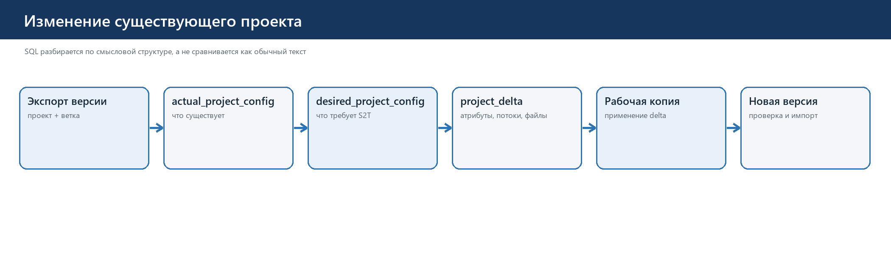
Рисунок 27. Построение структурной дельты проекта

Внутренний репозиторий — хранилище версий проекта в корпоративном UI. Это не внешний Git. ProjectRepositoryService экспортирует выбранную ProjectVersion в рабочий каталог задания, а после успешной сборки импортирует новый снимок и создаёт RepositoryBranch.

14.1. Выбор пространства и витрины
- Если пользователь просит доработать витрину, но не указал пространство и витрину, агент задаёт оба вопроса и не запускает сборку.
- Django возвращает только пространства и проекты, доступные текущему пользователю; агент не получает произвольный общий список.
- Следующее сообщение содержит workspace_id и project_id либо UI передаёт эти поля отдельно от текста.
- ProjectRepositoryService проверяет принадлежность проекта пространству и выбирает branch_id или version_id.
- Выбранная версия копируется в runs/<TASK_ID>/input/repository; источник фиксируется в AgentTask.
Запрос на доработку
{
"client_message_id": "b53e4cb1-73b3-4c2f-93e3-9c50e2075901",
"text": "Обнови витрину по приложенному S2T и SQL-прототипам",
"upload_package_id": "c75ff1d6-7c62-4be2-aa20-1cf01e1dd40a",
"workspace_id": "e058b436-674f-4e3f-bf08-0a1f6a34a4e7",
"project_id": "14531062-3ca9-4461-9fd9-0af1e6878658",
"branch_id": "d6d879bb-b0eb-4272-bab8-22d4694f46a6",
"storage": "iceberg",
"operation": "auto_update"
}
Проверка формата 2.0
Парсер репозитория обязан получить actual_project_config.json формата 2.0. Если структура проекта не преобразуется без догадок, AgentTask завершается ошибкой UNSUPPORTED_PROJECT_FORMAT; файлы проекта не изменяются и дельта не применяется.

14.2. actual_project_config.json
Формируется только из выбранной версии внутреннего репозитория
{
"schema_version": "2.0",
"project_id": "14531062-3ca9-4461-9fd9-0af1e6878658",
"source_version_id": "fcf9ab0d-28fb-40db-98c2-1d31ec345f57",
"tables": [
{
"name": "inc_sales",
"attributes": [
{
"name": "sale_id",
"type": "bigint",
"nullable": false
},
{
"name": "amount",
"type": "decimal(18,2)",
"nullable": true
}
],
"keys": [
"sale_id"
],
"partitions": [
"business_dt"
],
"streams": [
{
"stream_key": "inc_sales.inc",
"mode": "inc",
"modules": [
"stg",
"historicity",
"dqc_pa_dev",
"move2pa",
"coalesce"
],
"config_files": [
"etl/inc_sales_inc/b2c_sql_config.json"
],
"files": [
"etl/inc_sales_inc/stg.sql",
"etl/inc_sales_inc/historicity.sql"
]
}
]
}
]
}
Таблица 39. Происхождение actual_project_config
Поле | Источник | Назначение
tables | Каталоги и конфигурации версии проекта | Текущие логические таблицы
attributes/type/nullable | DDL и структурно разобранные SELECT-выражения | Фактический состав и типы
keys/partitions | Конфигурации потока и DDL | Ключи и партиции
streams/mode | etl/<table>_<inc|arc> и b2c_sql_config.json | Существующие потоки
modules | appConfig, treadConfigs, treadRelations и распознанные модули | Состав обработки
files/config_files | Манифест ProjectVersion | Точные пути исходной версии

14.3. desired_project_config.json
Формируется из S2T и проверенных SQL-прототипов
{
"schema_version": "2.0",
"source": {
"s2t_path": "input/S2T.xlsx",
"sheet": "Target columns",
"storage": "iceberg"
},
"tables": [
{
"name": "inc_sales",
"attributes": [
{
"name": "sale_id",
"type": "bigint",
"nullable": false
},
{
"name": "amount",
"type": "decimal(18,2)",
"nullable": true
},
{
"name": "channel_code",
"type": "string",
"nullable": true
}
],
"keys": [
"sale_id"
],
"partitions": [
"business_dt"
],
"streams": [
{
"stream_key": "inc_sales.inc",
"mode": "inc",
"prototype": "DML_inc_sales.sql"
},
{
"stream_key": "inc_sales.arc",
"mode": "arc",
"prototype": "DML_arc_sales.sql"
}
]
}
]
}
Таблица 40. Происхождение desired_project_config
Поле | Источник | Назначение
tables/attributes/types | Лист Target columns S2T | Требуемая целевая схема
keys/partitions | Явные столбцы S2T | Требуемые ключи и партиции
streams/mode | Таблица и режим inc/arc в S2T | Требуемый набор потоков
prototype | Сопоставление отдельного SQL либо dml_scripts.json | Готовый SELECT для потока
storage | Поле запроса iceberg или parquet | Шаблоны конфигураций и файлов

14.4. project_delta.json
Структурное различие actual и desired
{
"schema_version": "2.0",
"base_version_id": "fcf9ab0d-28fb-40db-98c2-1d31ec345f57",
"added_attributes": [
{
"table": "inc_sales",
"attribute": {
"name": "channel_code",
"type": "string",
"nullable": true
},
"prototype": "DML_inc_sales.sql"
}
],
"changed_attributes": [],
"removed_attributes": [],
"added_streams": [
{
"stream_key": "inc_sales.arc",
"mode": "arc",
"prototype": "DML_arc_sales.sql"
}
],
"changed_streams": [
"inc_sales.inc"
],
"affected_files": [
"etl/inc_sales_inc/stg.sql",
"etl/inc_sales_inc/b2c_sql_config.json",
"etl/inc_sales_arc/b2c_sql_config.json"
]
}
Таблица 41. Правила применения project_delta
Поле | Как определяется | Действие
added_attributes | Поле есть в desired, но отсутствует в actual | Добавить в DDL и обновить затронутые потоки
changed_attributes | Совпадает имя, различаются тип/nullable/ключевые признаки | Обновить только после успешной проверки совместимости
removed_attributes | Поле есть в actual, отсутствует в desired | Не удалять автоматически; вернуть отдельное требование на подтверждение
added_streams | stream_key есть только в desired | Создать новый etl/<table>_<mode> по прототипу
changed_streams | Состав требуемых атрибутов потока изменился | Пересобрать конфигурацию и SQL-модули потока
affected_files | Вычисляется из модулей и конфигураций изменяемых потоков | Ограничивает импорт новой версии

SQL сравнивается по смысловой структуре
ProjectRepositoryService разбирает SELECT на выражения и целевые псевдонимы столбцов. Он сопоставляет выходные поля с S2T и конфигурацией потока. Обычное построчное сравнение SQL запрещено: разное форматирование не является изменением модели, а одинаковый текст не доказывает соответствие новому S2T.

14.5. Сценарий: добавление потока
- Из Target columns выделяются пары table.mode и требуемые target-поля.
- Пары сравниваются с actual_project_config.tables[].streams[].stream_key.
- Каждая отсутствующая пара попадает в added_streams.
- Для нового потока должен существовать однозначно сопоставленный SQL-прототип; иначе возвращается MISSING_SQL_PROTOTYPE.
- Прототип разбирается, его выходные псевдонимы сопоставляются с обязательными полями S2T.
- Генерируется каталог etl/<table>_<mode>, конфигурация и SQL-модули; project_delta фиксирует affected_files.

14.6. Сценарий: расширение атрибутного состава
- Для существующей table.mode сравниваются attributes из actual и desired по нормализованному имени.
- Новые поля попадают в added_attributes; изменившиеся типы или признаки — в changed_attributes.
- Проверяется наличие нового SQL-прототипа соответствующего потока.
- Из SELECT-прототипа извлекается набор выходных псевдонимов; каждый обязательный новый атрибут должен быть получен.
- При успешной проверке поток попадает в changed_streams, обновляются DDL, b2c_sql_config.json и затронутые SQL-модули.
- Если прототип старый или неполный, проект не изменяется; пользователь получает полный список отсутствующих полей.

14.7. Сценарий: автоматическое обновление
Если пользователь прикладывает S2T с SQL-прототипами и пишет «обнови», operation=auto_update. Сервис одновременно вычисляет added_attributes, changed_attributes и added_streams. Одна попытка может добавить новые потоки и расширить существующие. Применение начинается только после того, как для каждого нового или изменяемого потока найден подходящий прототип и validator вернул полный успех.
Таблица 42. Решения автоматического обновления
Условие | Проверка | Результат
Нет изменений | Пустая дельта | Задание completed_no_changes; новая версия не создаётся
Только новые атрибуты | Есть подходящие новые прототипы | Обновляются существующие потоки
Только новые потоки | Есть прототип для каждой table.mode | Добавляются каталоги потоков
Оба типа изменений | Все прототипы полны | Изменения применяются одной ProjectVersion
Не хватает прототипа | Любой обязательный прототип отсутствует | task.failed; проект остаётся на исходной версии
Проект не формата 2.0 | actual_project_config не построен | UNSUPPORTED_PROJECT_FORMAT; импорт не выполняется

15. Результат навыка и проект UI к оглавлению

15.1. context_config.json
Таблица 43. Обязательные разделы context_config
Раздел | Содержание
validator | Нормализованные таблицы, колонки, типы, ключи, партиции и полный результат проверок
ddl | Сгенерированные DDL-описания по выбранному storage
b2c_sql_configs | Конфигурации потоков и ссылки на экспортированные модули

15.2. dm_res
dm_res/
├── resources/
│ └── devops.json
└── etl/
└── <table>_<mode>/
├── b2c_sql_config.json
├── stg.sql
├── historicity.sql
├── dqc_pa_dev.json
├── move2pa.sql или move_table.sql
└── coalesce.sql
- SkillRunner регистрирует context_config.json и dm_res как GeneratedArtifact текущего SkillRun.
- ProjectRepositoryService создаёт ProjectVersion(status=creating) и копирует проверенный проект в repository_path.
- Формируется файловый manifest с относительным путём, размером и контрольной суммой каждого файла.
- ProjectVersion переводится в ready; RepositoryBranch создаётся либо получает новую head_version.
- Каталоги etl/<table>_<mode> становятся потоками проекта; b2c_sql_config.json задаёт конфигурацию потока.
- После готовности версии UiEventService создаёт команду открытия Паспорта витрины.
GET /api/agent-tasks/<task_id> после успеха
{
"task_id": "4e95ca5d-111e-4e2e-9785-b92377332a5a",
"status": "completed",
"run": {
"run_id": "7a8982bb-4768-4cb0-869e-3830018cfc2d",
"attempt_no": 1
},
"artifacts": [
{
"kind": "context_config",
"path": "/srv/b2csql/results/task-01K/run-01K/context_config.json"
},
{
"kind": "mart_directory",
"path": "/srv/b2csql/results/task-01K/run-01K/dm_res"
}
],
"project": {
"project_id": "14531062-3ca9-4461-9fd9-0af1e6878658",
"version_no": 7,
"branch": "openclaw/task-01K"
}
}

16. Открытие формы «Паспорт витрины» к оглавлению
Это единственное действие, которое агентский сценарий может инициировать в корпоративном UI. Команда сообщает UI, какую форму открыть и где лежит проверенный результат. Заполнение, изменение, сохранение и отправка формы остаются действиями пользователя и обычного API UI.

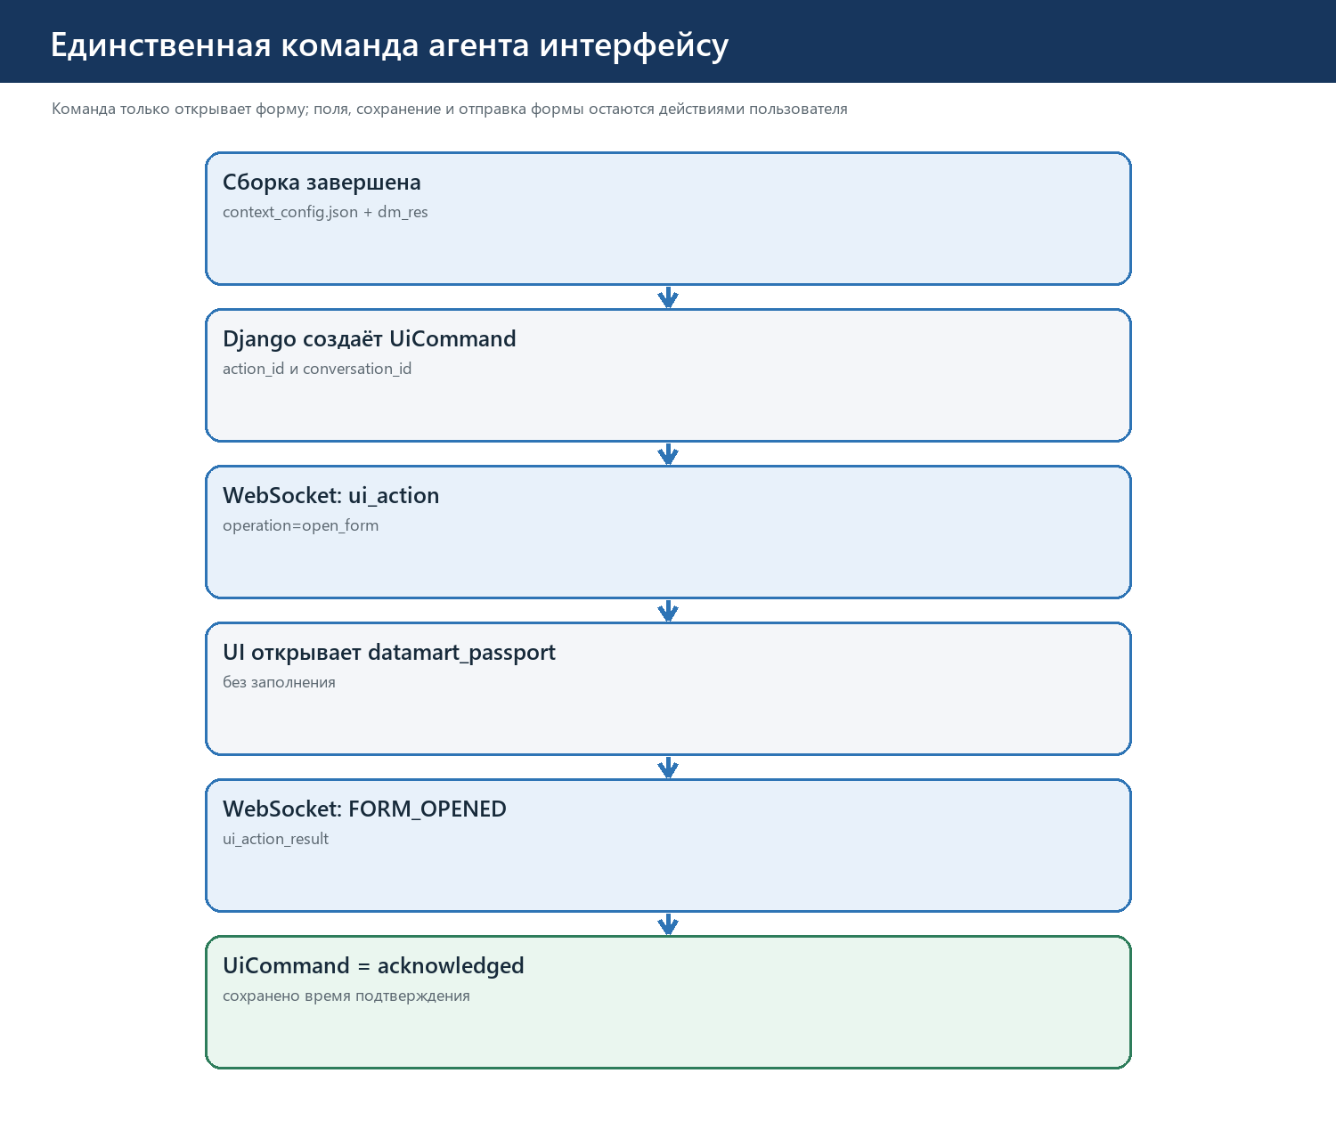
Рисунок 28. Команда открытия формы и подтверждение FORM_OPENED

16.1. Исходящее событие
Django → UI по WebSocket
{
"type": "ui_action",
"action_id": "197cdf4d-f15e-4cb5-bd33-ce3855923fa6",
"conversation_id": "7aa4cba8-2eb4-4c71-b9b5-10f47e54759f",
"operation": "open_form",
"target": "datamart_passport",
"payload": {
"result_path": "/srv/b2csql/results/task-01K/run-01K/dm_res",
"context_config_path": "/srv/b2csql/results/task-01K/run-01K/context_config.json"
}
}

16.2. Подтверждение UI
UI → Django по тому же WebSocket
{
"type": "FORM_OPENED",
"action_id": "197cdf4d-f15e-4cb5-bd33-ce3855923fa6",
"conversation_id": "7aa4cba8-2eb4-4c71-b9b5-10f47e54759f",
"result": {
"opened": true,
"form": "datamart_passport"
}
}
- После успешного AgentTask UiEventService создаёт UiCommand(status=created) с новым action_id.
- После передачи в группу ChatSession запись переводится в sent и получает sent_at.
- SessionConsumer принимает FORM_OPENED, находит UiCommand по action_id и сверяет conversation_id.
- При совпадении status становится acknowledged, сохраняются acknowledged_at и result.
- Повторное подтверждение с тем же action_id возвращает прежний результат и не создаёт новую запись.
- Если подтверждение не пришло до expires_at, команда переходит в expired; это не отменяет готовые артефакты.
Необязательное подтверждение Django → UI
{
"type": "ui_action_result",
"action_id": "197cdf4d-f15e-4cb5-bd33-ce3855923fa6",
"conversation_id": "7aa4cba8-2eb4-4c71-b9b5-10f47e54759f",
"payload": {
"status": "acknowledged"
}
}
Ошибка контракта WebSocket
{
"type": "error",
"conversation_id": "7aa4cba8-2eb4-4c71-b9b5-10f47e54759f",
"payload": {
"code": "UI_COMMAND_MISMATCH",
"message": "action_id не относится к этому разговору"
}
}
Контрактный тест создаёт UiCommand, подключает тестовый WebSocket-клиент к группе сессии, проверяет точное значение operation и target, отправляет FORM_OPENED и ожидает status=acknowledged. Отдельно проверяются чужой conversation_id, неизвестный action_id и безопасный повтор подтверждения.

17. Матрица Django-сценариев к оглавлению
Каждый сценарий ниже задаёт модель, маршрут, метод, полезную нагрузку, сервис, обращение к OpenClaw, изменение статуса, событие UI, ошибку и обязательный интеграционный тест. Под безопасным повтором понимается идемпотентность (idempotency) — повтор одного и того же запроса с тем же клиентским идентификатором не создаёт второе задание или сообщение.

Таблица 44. Маршруты и данные сценариев
ID | Сценарий | Модели | Маршрут | Запрос | Успех
A1 | Создать агента | AgentProfile, AgentWorkspace | POST /api/openclaw/agents | user_id, display_name | 201: agent_id, paths, ready
A2 | Проверить агента | AgentProfile, AgentWorkspace | GET /api/openclaw/agents/me | — | 200: status, model_ref, skill
C1 | Создать чат | ChatSession | POST /api/chat-sessions | title, workspace_id | 201: conversation_id, ws URL
C2 | Обычное сообщение | ChatMessage | POST /api/chat-sessions/<id>/messages | client_message_id, text, stream | 202: message_id, accepted
C3 | История | ChatSession, ChatMessage | GET /api/chat-sessions/<id>/messages | after_sequence? | 200: messages
U1 | Загрузить пакет | UploadPackage | POST /api/uploads | conversation_id, files[] | 201: upload_package_id, upload_path
U2 | Запустить с пакетом | AgentTask, SkillRun | POST /api/chat-sessions/<id>/messages | upload_package_id, storage, operation | 202: task_id, queued
T1 | Прочитать задание | AgentTask, GeneratedArtifact | GET /api/agent-tasks/<id> | — | 200: status, runs, artifacts
T2 | Повторить навык | SkillRun | POST /api/agent-tasks/<id>/runs | upload_package_id? | 201: run_id, attempt_no
P1 | Импортировать проект | DatamartProject, ProjectVersion, RepositoryBranch | POST /api/datamart-projects | task_id, passport fields | 201: project/version/branch
UI1 | Открыть паспорт | UiCommand | Внутреннее событие | task_id, paths | WebSocket ui_action
UI2 | Подтвердить форму | UiCommand | WebSocket FORM_OPENED | action_id, conversation_id | ui_action_result

Таблица 45. Исполнение, состояния и тесты
ID | Сервис и OpenClaw | База данных | Событие UI | Ошибка | Проверочный тест
A1 | AgentProvisioningService → /internal/v1/agents → CLI agents add | pending→provisioning→ready | agent.status, если нужен | AGENT_PROVISIONING_FAILED / 503 | Повтор не создаёт второго агента
A2 | AgentProvisioningService → agents list, skills check | last_checked_at; расхождение→failed | — | AGENT_NOT_READY / 409 | Проверены агент, два каталога и навык
C1 | ChatApplicationService | Создаётся active | — | AGENT_NOT_READY / 409 | Сессия связана с агентом пользователя
C2 | OpenClawClient → POST /v1/chat/completions stream=true | assistant accepted→streaming→completed | started, delta, completed | OPENCLAW_UNAVAILABLE / 503 | Порядок частей и полный сохранённый текст
C3 | HistoryService | Без изменений | — | SESSION_NOT_FOUND / 404 | История восстанавливает экран после разрыва
U1 | UploadService → /internal/v1/uploads | created→uploading→ready | upload.ready, необязательно | UPLOAD_FAILED / 422|500 | Файлы существуют по upload_path
U2 | ChatApplicationService → SkillRunner | task queued; upload ready→processing | task.progress, completed|failed | UPLOAD_NOT_READY / 409 | Путь берётся из БД, не из запроса UI
T1 | TaskQueryService | Без изменений | — | TASK_NOT_FOUND / 404 | Возвращены попытки и артефакты
T2 | SkillRunner.retry | Новый SkillRun queued | task.progress | TASK_NOT_RETRYABLE / 409 | attempt_no увеличен, старая попытка неизменна
P1 | ProjectRepositoryService | version creating→ready; branch active | project.imported | PROJECT_IMPORT_FAILED / 422 | Нет активной ветки с неполной версией
UI1 | UiEventService | UiCommand created→sent | ui_action | UI_EVENT_DELIVERY_FAILED | Только open_form/datamart_passport
UI2 | SessionConsumer → UiEventService | sent→acknowledged | ui_action_result | UI_COMMAND_MISMATCH | Повтор FORM_OPENED не создаёт запись

18. Сквозная проверка к оглавлению
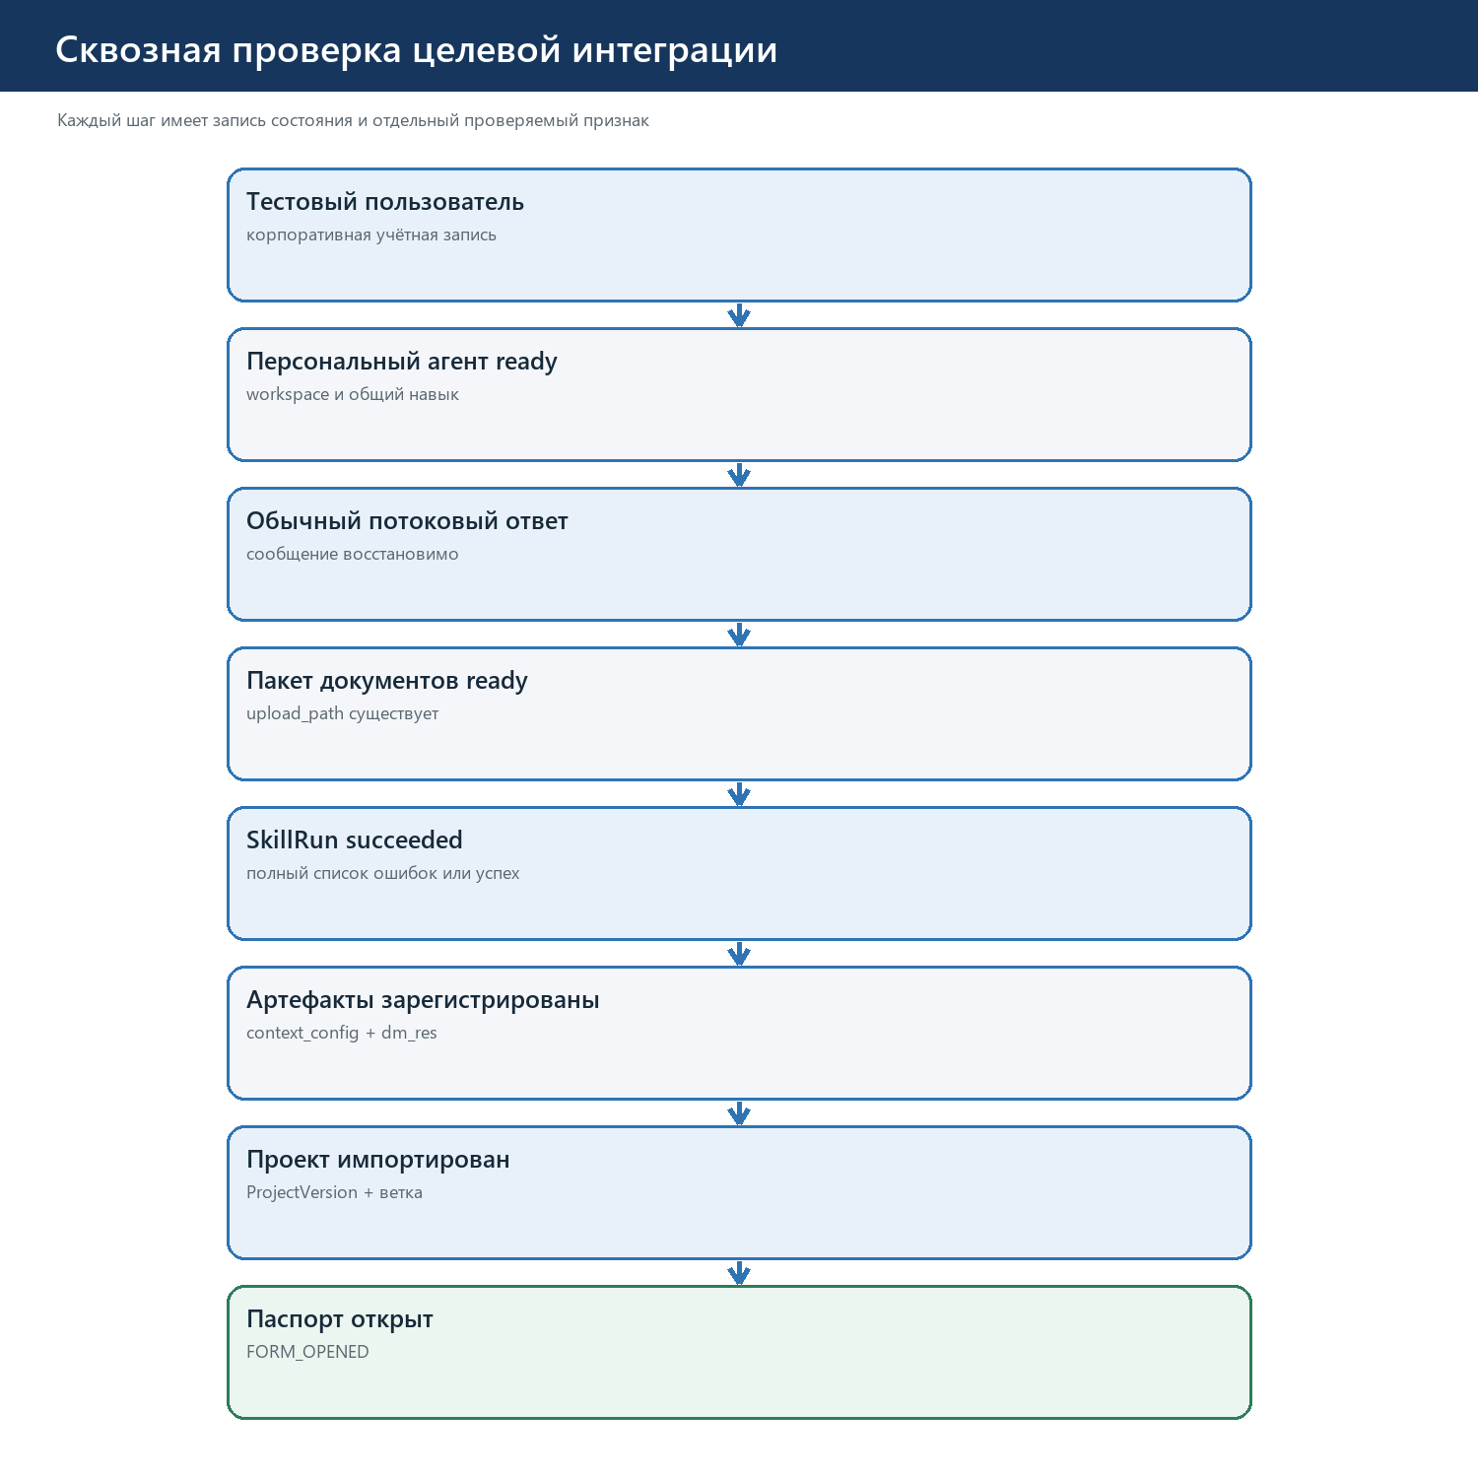
Рисунок 29. Полный путь от пользователя до открытой формы
Таблица 46. Сквозной приёмочный сценарий
Шаг | Действие | Команда/сообщение | Ожидается | Проверка | Успех
1 | Зарегистрировать тестового пользователя | Обычный корпоративный API регистрации | User создан | Запрос в PostgreSQL | Один активный User
2 | Создать агента | POST /api/openclaw/agents | AgentProfile и AgentWorkspace ready | GET /api/openclaw/agents/me | agent_id и оба пути заполнены
3 | Проверить OpenClaw | agents list; models status | Агент виден и модель назначена | JSON CLI | Статус модели без ошибки
4 | Проверить навык | skills info/check --agent | build-b2c-mart доступен | eligible в JSON | Один общий путь SKILL.md
5 | Создать разговор | POST /api/chat-sessions | ChatSession active | GET списка сессий | conversation_id и session_key стабильны
6 | Отправить обычное сообщение | POST messages, stream=true | HTTP 202 | WebSocket и история | started→delta→completed
7 | Загрузить S2T и SQL | POST /api/uploads multipart | UploadPackage ready | GET upload; проверка файлов Ubuntu | Есть абсолютный upload_path
8 | Запустить навык | POST messages с upload_package_id | AgentTask queued; SkillRun running | GET task; task.progress | Путь взят из базы
9 | Проверить артефакты | jq и find в result | context_config и dm_res полны | GeneratedArtifact + файловая проверка | validator, ddl, configs; etl и resources
10 | Сохранить проект | POST /api/datamart-projects | ProjectVersion ready, Branch active | ORM/SQL + manifest | head_version указывает на новую версию
11 | Получить UI_ACTION | Ожидать WebSocket | Пришёл open_form/datamart_passport | Проверить action_id и paths | UiCommand sent
12 | Подтвердить форму | Отправить FORM_OPENED | UiCommand acknowledged | GET/SQL записи | result.opened=true

Критерий общей готовности
Сценарий считается пройденным только при одновременном выполнении четырёх условий: агент ready и видит общий навык; обычный ответ приходит частями и полностью сохраняется; сборка создаёт проверенные context_config.json и dm_res; UI подтверждает FORM_OPENED для того же action_id.

Приложение 2А. Единый формат ошибок к оглавлению
Формат HTTP-ошибки
{
"error": {
"code": "MACHINE_READABLE_CODE",
"message": "Понятное пользователю сообщение",
"details": {
"field": "upload_package_id",
"issues": [
{
"code": "MISSING_SQL_PROTOTYPE",
"stream": "inc_sales.arc"
}
]
},
"request_id": "req-01K..."
}
}
Таблица 47. Обязательные коды ошибок
code | Статус | Когда
VALIDATION_ERROR | 400 или 422 | Некорректные поля запроса или пакет
AGENT_NOT_READY | 409 | Профиль или рабочий каталог агента не ready
UPLOAD_NOT_READY | 409 | Задание запрошено до status=ready
MISSING_SQL_PROTOTYPE | 422 | Нет прототипа нового или изменяемого потока
UNSUPPORTED_PROJECT_FORMAT | 422 | Проект нельзя преобразовать в config 2.0
TASK_NOT_RETRYABLE | 409 | Повтор запрещён текущим состоянием
SESSION_NOT_FOUND | 404 | Разговор отсутствует либо не принадлежит пользователю
OPENCLAW_UNAVAILABLE | 503 | Gateway или интеграционный сервис не отвечает
PROJECT_IMPORT_FAILED | 422 или 500 | Не создана готовая версия внутреннего репозитория
UI_COMMAND_MISMATCH | WebSocket error | action_id не относится к conversation_id

Если HTTP 202 уже возвращён, последующая ошибка не меняет исходный ответ. Она сохраняется в соответствующей модели и отправляется как chat.response.failed или task.failed с теми же conversation_id, message_id или task_id.

Приложение 2Б. Что уточнить перед установкой на VPS к оглавлению
Таблица 48. Входные данные развёртывания
Сведение | Что предоставить | Зачем
Операционная система | Полный вывод cat /etc/os-release и uname -m | Подтвердить Ubuntu 24.04 LTS x86_64 либо перепроверить инструкции
Адреса компонентов | DNS/адрес Django, интеграционного сервиса и OpenClaw host | Сформировать фактические base URL
Размещение сервисов | На каком сервере работают Django, worker, UploadService и Redis | Определить реальные межсерверные вызовы
Модель | MODEL_API_BASE_URL, имя модели, способ выдачи ключей агентам | Заполнить provider и выполнить models auth
Системные пользователи | Имя оператора и подтверждение пользователя openclaw | Уточнить владельцев каталогов и unit
Каталоги и объём | Допустимые корни, квоты uploads/results/repositories | Зафиксировать пути и сроки хранения
Внутренний репозиторий | API экспорта/импорта, формат версии и ветки | Реализовать ProjectRepositoryService
Пространства и доступ | Модель Workspace и способ выборки доступных проектов | Реализовать выбор витрины агентом через Django
Паспорт витрины | Точный корпоративный идентификатор формы и обязательные поля | Подтвердить target=datamart_passport и подготовку payload
Фоновые задания | Используемый исполнитель и общий слой каналов | Подключить SkillRunner и Django Channels
Контрольный пакет | Малый S2T, SQL для Iceberg и Parquet, ожидаемый результат | Выполнить приёмочный прогон

Приложение 2В. Источники проверки OpenClaw к оглавлению
Таблица 49. Источники и версия
Область | Источник | Что сверялось
Установка | https://docs.openclaw.ai/install | Системные требования и установка
Gateway | https://docs.openclaw.ai/gateway | Запуск и работа Gateway
Linux | https://docs.openclaw.ai/platforms/linux | Развёртывание на Linux и systemd
Agents CLI | https://docs.openclaw.ai/cli/agents | agents add, set-identity, list
Skills CLI | https://docs.openclaw.ai/cli/skills | skills install, info, check
Механика навыков | https://docs.openclaw.ai/tools/skills | SKILL.md и доступность навыка агенту
HTTP API | https://docs.openclaw.ai/gateway/openai-http-api | /v1/models и /v1/chat/completions
Фактическая CLI | OpenClaw 2026.7.1-2 (0790d9f) | Справка и команды проверены на установленном экземпляре

Непроверенная на корпоративном VPS часть
Фактическая Ubuntu, доступ к реальному поставщику модели, межсерверный маршрут, системная служба, Django Channels, фоновые задания и внутренний репозиторий не развёртывались: доступа к целевой инфраструктуре нет. Их готовность подтверждается только сквозным сценарием раздела 18.

